常州市政府采购项目

公开招标文件

项目名称：2024年常州市武进区老年人家庭以旧换新居家适老化改造项目
项目编号：JSZC-320412-CZJF-G2024-0040
采购人：常州市武进区民政局
采购代理机构：常州晋发建设项目管理有限公司

目录

- 投标邀请

- 投标人须知

第三章资格审查

第四章评标程序、评标方法和评标标准

第五章采购需求

第六章拟签订的合同文本

第七章投标文件的组成及提交须知

第八章投标文件格式

第一章投标邀请
受常州市武进区民政局的委托，常州晋发建设项目管理有限公司就2024年常州市武进区老年人家庭以旧换新居家适老化改造项目 进行公开招标采购，各潜在投标人可在“苏采云”平台自行免费下载招标文件，并于2024年11月5日14点00分（北京时间）前递交投标文件。

一、项目基本情况
1.项目编号：JSZC-320412-CZJF-G2024-0040
2.项目名称：2024年常州市武进区老年人家庭以旧换新居家适老化改造项目
3.项目预算金额：365万元
4.项目最高限价：365万元
包号 | 标的名称 | 采购包预算金额（万元）
采购包1 | 2024年常州市武进区老年人家庭  以旧换新居家适老化改造项目 | 73
采购包2 | 2024年常州市武进区老年人家庭  以旧换新居家适老化改造项目 | 73
采购包3 | 2024年常州市武进区老年人家庭  以旧换新居家适老化改造项目 | 73
采购包4 | 2024年常州市武进区老年人家庭  以旧换新居家适老化改造项目 | 73
采购包5 | 2024年常州市武进区老年人家庭  以旧换新居家适老化改造项目 | 73
5.采购需求：对2024年常州市武进区符合条件的老年人家庭实施以旧换新居家适老化改造。
本项目共划分5个采购包，投标人可以对本项目多个采购包进行投标，但仅限中标一个采购包。投标某一采购包时，标书中注明该采购包内容，并响应该采购包的全部内容。评标、定标按采购包先后顺序依次评定，在前一采购包作为第一中标候选人资格的单位在后续采购包评审时无中标候选人资格，按名次选择后一名作为中标候选人，以此类推。
6.合同履行期限：2024 年11月25日前完成。
7.本项目是否接受联合体投标：□是 √否。
8.本项目是否接受进口产品投标：□是 √否。

二、申请人的资格要求（须同时满足）
1.满足《中华人民共和国政府采购法》第二十二条规定以及下列情形：
1.1未被“信用中国”网站或“中国政府采购网”网站列入失信被执行人、重大税收违法案件当事人名单、政府采购严重失信行为记录名单；
1.2单位负责人为同一人或者存在直接控股、管理关系的不同供应商（包含法定代表人为同一个人的两个及两个以上法人，母公司、全资子公司及其控股公司），不得参加同一合同项下的政府采购活动。
2.落实政府采购政策需满足的资格要求：
2.1 中小企业政策
√本项目专门面向 √中小 □小微企业采购。即：提供的货物全部由符合政策要求的中小/小微企业制造、服务全部由符合政策要求的中小/小微企业承接。
□本项目不专门面向中小企业预留采购份额。
3.本项目的特定资格要求：
3.1本项目是否接受分支机构参与投标：□是 √否；
3.2本项目是否属于政府购买服务：□否√是，公益一类事业单位、使用事业编制且由财政拨款保障的群团组织，不得作为承接主体。
3.3其他特定资格要求：无。

三、获取招标文件
1.时间：本公告发布之日起至2024年10月22日17:00（北京时间）。
2.获取方式：在“苏采云”平台自行免费下载采购文件。注：因本项目通过“苏采云”系统采用电子化不见面交易的模式，供应商通过“江苏政府采购网”、“常州市政府采购网”下载采购文件后，还必须登录“苏采云”系统下载电子采购文件方可通过系统进行响应文件的编制和提交。
3.下载方式：供应商登录江苏政府采购网，在网站首页点击“苏采云”→使用CA锁登录系统（新用户需进行“平台用户注册”）→“项目参与”进行登记，在“可参与项目”中选择“我要参与”，参与成功后到“已参与项目”界面中找到该项目下载文件并进行操作。
4. 投标保证金：本项目不收取投标保证金。

四、提交投标文件截止时间、开标时间和地点
1、投标截止时间、开标时间：2024年11月5日14:00（北京时间）。
2.地点：“苏采云”政府采购交易系统。

五、公告期限
自本公告发布之日起5个工作日。

六、其他补充事宜
1、投标保证金：无需缴纳。
2、CA办理注意事项：领取CA和办理电子签章请至常州市政务服务中心1-1号四楼大厅CA办理窗口办理，或者登录常州市政府采购网“下载中心”，下载并查阅“江苏省政府采购数字证书CA及电子签章办理指南”。具体办理指南和操作手册见常州市政府采购网——《“苏采云”系统供应商操作手册》（以下简称《操作手册》），请根据办理指南进行注册并按《操作手册》要求制作、上传电子投标文件。
3、关于常州市中小企业政府采购信用融资：根据《常州市财政局中国人民银行常州市中心支行关于进一步推进政府采购信用融资工作的通知》（常财购〔2021〕13号）等有关文件精神，我市实行政府采购信用融资，将信用作为政策工具引入政府采购领域，金融机构根据政府采购项目中标（成交）通知书或中标（成交）合同，为中标（成交）中小企业供应商提供相应额度贷款的融资模式。申请条件及操作流程等事项详见该文件相关内容或者常州市政府采购网--政采融资平台栏目。

4、采购公告内容与采购文件不一致的，以采购文件为准。
5、本项目报价一览表需报优惠率。中标后按以下原则结算：改造清单中各项单价最高限价*（1-中标优惠率），投标单位应慎重报价，切勿报反。例如：改造清单第1项防滑垫单价最高限价为25元，若中标优惠率为5%，则结算单价=25*（1-5%）=23.75元。

七、对本次招标提出询问，请按以下方式联系。
1、采购人信息
名称：常州市武进区民政局
地址：常州市武进区行政中心4号楼
联系人：张女士
联系方式：0519-86312659
2、采购代理机构信息
名称：常州晋发建设项目管理有限公司
地址：常州科教城三联路南，信息产业园-研发楼三楼
联系人：潘工
联系方式：15720613683
3、电子化招投标技术支持电话：0519-85588210/ 0519-85588163

第二章投标人须知

第一节投标人须知资料表
序号 | 条目 | 内容
1 | 项目属性 | 项目属性：√服务□货物
2 | 科研仪器设备 | 是否属于科研仪器设备采购项目：□是√否
3 | 核心产品 | 关于核心产品本项目□适用√不适用。  □本项目为单一产品采购项目。  □本项目为非单一产品采购项目，核心产品为：。
4 | 现场考察 | √不组织  □组织（考察时间：__年_月_日_时_分，考察地点：____________。）
5 | 开标前答疑会 | √不召开  □召开（召开时间：__年_月_日_时_分，召开地点：____________。）
6 | 样品 | 投标样品递交：  √不需要  □需要，具体要求如下：  （1）样品递交要求：样品必须在_年_月_日_时_分前送至常州晋发建设项目管理有限公司，并至__室做好样品送达登记工作，联系人：__，电话：__，逾期将不予接收。  （2）中标（成交）单位样品留样封存，未中标（成交）单位样品自开标之日起三天内由投标人运回。  （3）样品不能出现制造厂或投标人的标志、标记。  （4）样品递交及退还必须出具投标人的授权委托书及被授权委托人身份证。  （5）样品制作及运输费用由投标人自行承担。
7 | 是否专门面向中小企业 | √本项目专门面向中小企业采购，在评审时不再对小微企业执行价格评审优惠政策。  □本项目非专门面向中小企业采购，对于符合规定的小微企业报价给予20%的扣除，用扣除后的价格参与评审。
8 | 标的所属行业 | 本项目属于服务类，采购标的对应的中小企业划分标准所属行业：其他未列明行业（《关于印发中小企业划型标准规定的通知》工信部联企业【2011】300号）。在填写时请正确选择中小企业声明函类型（货物、服务或工程），如填写错误或未填报则会导致资格审查不通过（专门面向中小企业采购）或报价不作相应扣除。
9 | 投标有效期 | 自提交投标文件的截止之日起算60日历天。
10 | 分包 | 本项目的非主体、非关键性工作是否允许分包：不允许
11 | 询问 | 已登记参加本项目的供应商对招标文件如有疑问，可于2024年10月22日16时00分前将相关疑问（格式详见招标文件中“关于招标文件的询问内容”）发送至邮箱（CZJFJS@126.com。）进行咨询，如口头可解释的问题亦可电话咨询采购人。未提出疑问将被视为完全认同招标文件，逾期将不接受其对于采购文件的相关异议。如有变更，更正公告将会在常州市政府采购网公布。
12 | 联系方式 | 接收质疑的联系方式：  （1）采购人联系电话、通讯地址详见《第一章 投标邀请》。  （2）代理机构：常州晋发建设项目管理有限公司  联系部门：常州晋发建设项目管理有限公司；  联系电话：0519-88858658；  通讯地址：常州科教城三联路南，信息产业园-研发楼三楼。
13 | 代理费 | 收费对象：  £采购人  √成交供应商  收费标准：以中标金额为基数，收费比例按差额定率累进法计算，100万元（含）以下部分1.5%，100万元-500万元（含）部分0.8%，服务费不足3000元的，按3000元计取；  缴纳时间：在领取中标（成交）通知书时将中标服务费付至采购代理机构指定账户。  账户：常州晋发建设项目管理有限公司  开户银行：江南银行武进支行；行号：314304000010  账号：1032300000000744
14 | 纸质中标（成交）文件 | 中标单位在签订合同前需递交与电子投标文件内容一致的纸质投标文件两份（需打印清晰，标注目录及页码），作为项目归档使用。（递交方式可采用邮寄或现场送达,常州晋发建设项目管理有限公司和采购人各一份，联系方式见《第一章投标邀请》）

第二节说明

一、总则

1、采购方式
1.1 本次招标采取公开招标方式，本招标文件仅适用于招标公告中所述项目。

2、合格的投标人
2.1满足招标公告中供应商的资格要求的规定。
2.2 满足本文件实质性要求和条件的规定。

3、适用法律
3.1 本次招标及由此产生的合同受中华人民共和国有关的法律法规制约和保护。

4、投标费用
4.1 投标人应自行承担所有与参加投标有关的费用，无论投标过程中的做法和结果如何，常州晋发建设项目管理有限公司（以下简称采购代理机构）在任何情况下均无义务和责任承担这些费用。
4.2本次招标采购代理机构和采购人不收取标书工本费与中标服务费。

5、招标文件的约束力
5.1 投标人一旦参加本项目采购活动，即被认为接受了本招标文件的规定和约束。

二、招标文件

6、招标文件构成
6.1 招标文件由以下部分组成：
（1）投标邀请
（2）投标人须知
（3）资格审查
（4）评标程序、评标方法和评标标准
（5）采购需求
（6）拟签订的合同文本
（7）投标文件的组成及提交须知
（8）投标文件格式
请仔细检查招标文件是否齐全，如有缺漏请立即与采购代理机构联系解决。
6.2 投标人应认真阅读招标文件中所有的事项、格式、条款和规范等要求。按招标文件要求和规定编制投标文件，并保证所提供的全部资料的真实性，以使其投标文件对招标文件作出实质性响应，否则其风险由投标人自行承担。

7、招标文件的澄清
7.1、采购人或采购代理机构对已发出的招标文件进行必要澄清或者修改的，将在原公告发布媒体上以发布更正公告的形式通知所有获取招标文件的潜在投标人。

8、招标文件的修改
8.1 在投标截止时间前，采购代理机构可以对招标文件进行修改。
8.2 采购代理机构有权按照法定的要求推迟投标截止日期和开标日期。
8.3 招标文件的修改将在“江苏省政府采购网”、“常州市政府采购网”公布，补充文件将作为招标文件的组成部分，并对投标人具有约束力。

三、投标文件的编制

9、投标文件的语言及度量衡单位
9.1 投标人提交的投标文件以及投标人与采购代理机构就有关投标的所有来往通知、函件和文件均应使用简体中文。
9.2 除技术性能另有规定外，投标文件所使用的度量衡单位，均须采用国家法定计量单位。

10、投标文件构成
10.1 投标人编写的投标文件应包括资格证明文件、符合性证明文件、投标报价明细表、技术偏离表、其他证明文件、投标函、开标一览表等部分。
10.2 如标书制作工具中格式和内容与“江苏省政府采购网”、“常州市政府采购网”发布的招标文件不一致，请以“江苏省政府采购网”、“常州市政府采购网”发布的招标文件为准。

11、证明投标人及投标标的符合招标文件规定的文件
11.1 投标人应按照招标文件要求提交证明文件，证明其及投标标的符合招标文件规定。
11.2招标文件对证明文件无明确形式要求的，证明文件可以以文字资料、图纸和数据等形式提交。

12、投标报价明细表
12.1 投标人应按照招标文件规定格式填报投标报价明细表。
12.2投标货币。投标文件中的单价和总价无特殊规定的采用人民币报价，以元为单位标注。招标文件中另有规定的按规定执行。

13、技术要求响应及偏离表、商务要求响应及偏离表
13.1投标人需对招标文件中的技术要求逐项作出响应或偏离，并说明原因。
13.2 投标人可在投标文件中提供认为需要的其他技术文件或说明。

14、服务承诺、培训计划、人员安排及其他
14.1 投标人需根据招标文件要求提供有关售后服务的管理制度，售后服务机构的分布情况，售后服务人员的数量、素质、技术水平及售后服务的反应能力等。
14.2 投标人需根据招标文件要求提供培训计划。
14.3 投标人需根据招标文件要求提供所投标的的主要组成部分、功能设计、实现思路及关键技术等。

15、投标函和开标一览表
15.1 投标人应按照招标文件中提供的格式完整、正确填写投标函、开标一览表。
15.2 对于采用货币报价的项目，开标一览表中的投标总报价应与报价明细表中的投标总报价一致，如不一致，不作为无效投标处理，但评标时按开标一览表中价格为准。

16、投标有效期
16.1投标有效期为开标之日后60天。投标有效期比规定短的将被视为未实质性响应招标文件而予以拒绝。

17、投标有效期的延长
17.1在特殊情况下，采购代理机构于原投标有效期满之前，可向投标人提出延长投标有效期的要求。这种要求与答复均应采用书面形式。投标人可以拒绝采购代理机构的这一要求而放弃投标，同意延长投标有效期的投标人既不能要求也不允许修改其投标文件。受投标有效期约束的所有权利与义务均延长至新的有效期。

四、投标文件的递交

18、电子投标文件的递交
18.1投标人应当按照《操作手册》规定，在投标截止时间前制作并上传电子投标文件。

19、投标截止日期
19.1 投标人上传电子投标文件的时间不得迟于招标公告中规定的投标截止时间。投标人应充分考虑到网络环境、网络带宽等风险因素，如因投标人自身原因造成的电子投标文件上传不成功的按照本招标文件第二章第27.1.2条规定做无效投标处理。
19.2采购代理机构可以按照规定，通过修改招标文件酌情延长投标截止日期，在此情况下，投标人的所有权利和义务以及投标人受制的截止日期均应以延长后新的截止日期为准。

20、投标文件的拒收
20.1 采购代理机构拒绝接收在其规定的投标截止时间后上传的任何投标文件。

21、投标文件的撤回和修改
21.1 投标文件的撤回
21.1.1 电子投标文件的撤回
投标人可在投标截止时间前，撤回其电子投标文件，具体操作方法见《操作手册》。
21.1.2 投标人撤回电子投标文件，则认为其不再参与本项目投标活动。
21.2 投标文件的修改
21.2.1投标人可在投标截止时间前，对其电子投标文件进行修改，具体操作方法见《操作手册》。
21.2.2 在投标截止时间之后，投标人不得对其电子投标文件作任何修改。
21.3 在投标截止时间至招标文件中规定的投标有效期满之间的这段时间内，投标人不得撤回其投标。

五、开标与评标

22、开标
22.1采购代理机构将在招标公告中规定的时间和地点组织公开开标。投标人应当按照《操作手册》规定，参加开标活动和在苏采云系统规定的时间内对投标文件进行解密。
22.2开标仪式由采购代理机构组织。苏采云系统将自动对项目进行开标，并宣布各投标人名称和投标价格。
22.3投标人在开标过程中涉及到的投标文件解密、开标结果确认等工作，应按照《操作手册》规定执行。
22.4投标人如果对开标过程和开标记录有疑义，应当根据《操作手册》规定提出，如苏采云系统中《开标记录表》宣布后5分钟内未提出的，视同认可开标结果。

23、评标委员会
23.1开标后，采购代理机构将立即组织评标委员会（以下简称评委会）进行评标。
23.2 评委会由采购人代表和有关技术、经济等方面的专家组成，且人员构成符合政府采购有关规定。
23.3评委会独立工作，负责评审所有投标文件并确定中标侯选人。

24．评标过程的保密与公正
24.1凡是与审查、澄清、评价和比较投标的有关资料以及授标建议等，采购人、评委、采购代理机构均不得向投标人或与评标无关的其他人员透露。
24.2在评标过程中，投标人不得以任何行为影响评标过程，否则其投标文件将被作为无效投标文件。
24.3采购代理机构和评标委员会不向未中标的投标人解释未中标原因，也不公布评标过程中的相关细节。
24.4 采用综合评分法的项目，未中标的投标人可于中标结果公告期限届满之日起通过苏采云系统查看自己的评审得分及排序情况。

25．投标文件的澄清
25.1评标期间，评委会对投标文件中含义不明确、同类问题表述不一致或者有明显文字和计算错误的内容，有权要求投标人作出必要的澄清、说明或者补正。
投标人的澄清、说明或者补正不得超出投标文件的范围或者改变投标文件的实质性内容。
评标委员会并非对每个投标人都做澄清要求。
25.2需要供应商进行澄清、说明和补正的，评委会将通过苏采云系统向供应商发出“澄清要求函”，接到“澄清要求函”的投标人应当按照要求在苏采云系统中提交“澄清响应函”并加盖CA电子公章。澄清、说明和补正的内容作为投标文件的补充部分，具体操作方式见《操作手册》。
25.3 接到评委会澄清、说明和补正要求的投标人如未按规定做出澄清、说明和补正，其风险由投标人自行承担。

26、对投标文件的初审
26.1投标文件初审分为资格审查和符合性审查。
26.1.1 资格审查：依据法律法规和招标文件的规定，由采购人对投标文件中的资格证明文件进行审查。资格审查的结论，采购人以书面形式向评委会进行反馈。
采购人在进行资格性审查的同时，将在“信用中国”网站（www.creditchina.gov.cn）查询投标人的信用记录，以确定投标人是否具备投标资格,查询结果留存并归档。
接受联合体的项目，两个以上的自然人、法人或者其他组织组成一个联合体，以一个供应商的身份共同参加政府采购活动的,联合体成员中任何一方存在不良信用记录的，视同联合体存在不良应用记录。
26.1.2 符合性审查：依据招标文件的规定，由评委会从投标文件的有效性、完整性和对招标文件的响应程度进行审查，以确定是否对招标文件的实质性要求作出响应。
26.1.3 未通过资格审查或符合性审查的投标人，采购代理机构将在苏采云系统中告知未通过资格审查或符合性审查的原因，评审结束后，采购代理机构将不再告知未通过资格审查或符合性审查的原因。
26.2在详细评标之前，评委会将首先审查每份投标文件是否实质性响应了招标文件的要求。实质性响应的投标应该是与招标文件要求的全部条款、条件和规格相符，没有重大偏离或保留的投标。
所谓重大偏离或保留是指与招标文件规定的实质性要求存在负偏离，或者在实质上与招标文件不一致，而且限制了合同中买方和采购代理机构的权利或投标人的义务，纠正这些偏离或保留将会对其他实质性响应要求的投标人的竞争地位产生不公正的影响。重大偏离的认定需经过评委会以少数服从多数的原则作出结论。评委决定投标文件的响应性只根据投标文件本身的内容，而不寻求外部的证据。
26.3如果投标文件实质上没有响应招标文件的要求，评委会将予以拒绝，投标人不得通过修改或撤销不合要求的偏离或保留而使其投标成为实质性响应的投标。
26.4评委会将对确定为实质性响应的投标进行进一步审核，看其是否有计算上或累加上的算术错误，修正错误的原则如下：
（1）投标文件中开标一览表内容与投标文件中相应内容不一致的，以开标一览表为准。
（2）大写金额和小写金额不一致的，以大写金额为准。
（3）单价金额小数点或者百分比有明显错位的，以开标一览表的总价为准，并修改单价。
（4）总价金额与按单价汇总金额不一致的，以单价金额计算结果为准。
同时出现两种以上错误的，按照前款规定的顺序修正。
26.5评委会将按上述修正错误的方法调整投标文件中的投标报价，并通过苏采云系统告知投标人，调整后的价格应对投标人具有约束力。如果投标人不接受修正后的价格，则其投标将被拒绝。
26.6采用最低评标价法的采购项目，提供相同品牌产品的不同投标人参加同一合同项下投标的，以其中通过资格审查、符合性审查且报价最低的参加评标；报价相同的，由评标委员会按照招标文件规定的方式（招标文件未规定的通过随机抽取的方式）确定一个参加评标的投标人，其他投标无效。
使用综合评分法的采购项目，提供相同品牌产品且通过资格审查、符合性审查的不同投标人参加同一合同项下投标的，按一家投标人计算，评审后得分最高的同品牌投标人获得中标人推荐资格；评审得分相同的，由评标委员会根据招标文件规定的方式（招标文件未规定的采取随机抽取的方式）确定一个中标候选人，其他同品牌投标人不作为中标候选人。
非单一产品采购项目，招标文件中将载明其中的核心产品。多家投标人提供的核心产品品牌相同的，按前两款规定处理。
26.7投标人在开、评标全过程中应保持通讯畅通，及时登录苏采云系统查阅、答复相关信息，并安排专人与采购代理机构及评标委员会联系。

27、无效投标条款和废标条款
27.1无效投标条款
27.1.1 投标人在苏采云系统规定的时间内未成功解密电子投标文件的。
27.1.2 投标人未按照招标文件要求上传电子投标文件的。
27.1.3同一投标人提交两个（含两个）以上不同的投标报价的。
27.1.4投标人不具备招标文件中规定资格要求的。
27.1.5投标人的报价超过了采购预算或最高限价的。
27.1.6未通过符合性审查的。
27.1.7不符合招标文件中规定的实质性要求和条件的。
27.1.8 投标人被 “信用中国”网站（www.creditchina.gov.cn）列入失信被执行人或重大税收违法案件当事人名单或政府采购严重失信行为记录名单。或查询“信用中国”网站后发现投标人存在其他不符合《中华人民共和国政府采购法》第二十二条规定条件的信用记录。
27.1.9 投标文件含有采购人不能接受的附加条件的。
27.1.10评标委员会认为投标人的报价明显低于其他通过符合性审查投标人的报价，有可能影响产品质量或者不能诚信履约的，将通过苏采云系统要求其在合理的时间内提供说明，必要时提交相关证明材料；投标人不能证明其报价合理性的，评标委员会应当将其作为无效投标处理。
27.1.11 本项目采购产品被财政部、国家发改委、生态环境部等列入“节能产品品目清单”、“环境标志产品品目清单”强制采购范围，而投标人所投标产品不在强制采购范围内的。（投标产品如属于政府强制采购节能产品品目清单范围内，投标文件中必须提供国家确定的认证机构出具的、处于有效期之内的该节能产品认证证书图片）
27.1.12 投标文件未按照招标文件要求加盖CA电子公章的。
27.1.13其他法律、法规及本招标文件规定的属无效投标的情形。
27.2废标条款
27.2.1符合专业条件的供应商或者对招标文件作实质响应的供应商不足三家的。
27.2.2出现影响采购公正的违法、违规行为的。
27.2.3因重大变故，采购任务取消的。
27.2.4评标委员会认定招标文件存在歧义、重大缺陷导致评审工作无法进行。
27.2.5 因苏采云系统系统故障原因造成开标不成功的。
27.3 投标截止时间结束后参加投标的供应商不足三家的处理：
27.3.1如出现投标截止时间结束后参加投标的供应商或者在评标期间对招标文件做出实质响应的供应商不足三家情况，按政府采购相关规定执行。

六、定标

28、确定中标单位
28.1中标候选人的选取原则和数量见招标文件第四章规定。
28.2 采购人应根据评委会推荐的中标候选人确定中标人。
28.3 采购代理机构将在“江苏省政府采购网”、“常州市政府采购网”发布中标公告，公告期限为1个工作日。
28.4 若有充分证据证明，中标人出现下列情况之一的，一经查实，将被取消中标资格：
28.4.1提供虚假材料谋取中标的。
28.4.2向采购人、采购代理机构行贿或者提供其他不正当利益的。
28.4.3属于本文件规定的无效条件，但在评标过程中又未被评委会发现的。
28.4.4与采购人或者其他供应商恶意串通的。
28.4.5采取不正当手段诋毁、排挤其他供应商的。
28.5.有下列情形之一的，视为投标人串通投标，投标无效：
28.5.1不同投标人的投标文件由同一单位或者个人编制；
28.5.2不同投标人委托同一单位或者个人办理投标事宜；
28.5.3 不同投标人的投标文件载明的项目管理成员或者联系人员为同一人；
28.5.4不同投标人的投标文件异常一致或者投标报价呈规律性差异；

29、质疑处理
29.1 提出质疑的供应商应当是参与所质疑项目采购活动的供应商。潜在供应商依法获取其可质疑的采购文件的，可以对采购文件提出质疑。
29.2供应商认为采购文件、采购过程和采购结果使自己的权益受到损害的，可以在知道或应知其权益受到损害之日起七个工作日内，以书面形式根据下述29.4条款的规定向采购代理机构或采购人提出质疑。上述应知其权益受到损害之日，是指：
29.2.1对可以质疑的采购文件提出质疑的，为收到采购文件之日或者采购文件公告期限届满之日；
29.2.2对采购过程提出质疑的，为各采购程序环节结束之日；
29.2.3对中标或者成交结果提出质疑的，为中标或者成交结果公告期限届满之日。
供应商应当在法定质疑期内一次性提出针对同一采购程序环节的质疑。供应商如在法定期限内对同一采购程序环节提出多次质疑的，采购代理机构、采购人将只对供应商第一次质疑作出答复。
29.3质疑函必须按照财政部《质疑函范本》要求的格式和内容进行填写。供应商如组成联合体参加投标，则《质疑函范本》中要求签字、盖章、加盖公章之处，联合体各方均须按要求签字、盖章、加盖公章。
29.4 供应商（含潜在供应商）对采购方式、招标文件中采购需求、供应商资格条件、评标方法和评标标准、合同文本及资格审查结果的询问、质疑请向采购人提出，由采购人负责答复。供应商对其他事项的询问、质疑请向采购代理机构提出，由采购代理机构负责答复。
采购人及采购代理机构只接收以纸质原件形式送达的质疑,建议供应商尽量通过现场递交或邮寄方式提交质疑（采购人和采购代理机构不接受未填写快递运单的快件）。
采购代理机构质疑接收部门为：常州晋发建设项目管理有限公司
联系地址：常州科教城三联路南，信息产业园-研发楼三楼；
联系电话：0519-88858658；
29.5 以下情形的质疑不予受理：
29.5.1 内容不符合《政府采购质疑和投诉办法》第十二条规定的质疑。
29.5.2 超出政府采购法定期限的质疑。
29.5.3 以传真、电子邮件等方式递交的非原件形式的质疑。
29.5.4 未参加投标活动的供应商或在投标活动中自身权益未受到损害的供应商所提出的质疑。
29.5.5供应商组成联合体参加投标，联合体中任何一方或多方未按要求签字、盖章、加盖公章的质疑。
29.6 供应商提出书面质疑必须有理、有据，不得捏造事实、提供虚假材料进行恶意质疑。否则，一经查实，采购代理机构有权依据政府采购的有关规定，报请政府采购监管部门对该供应商进行相应的行政处罚和记录该供应商的失信信息。

30、中标通知书
30.l中标结果确定后，采购代理机构将向中标人发出中标通知书。请成交供应商在成交结果公告届满之日起30日内,使用CA数字证书登录苏采云系统及时下载成交通知书。因系统存储空间有限，自成交结果公告届满之日起30日后，苏采云系统不再保证提供下载成交通知书服务,因未及时下载而造成的不利后果由成交供应商自行承担。
30.2中标通知书将是合同的一个组成部分。对采购人和中标供应商均具有法律效力。中标通知书发出后，采购人改变中标结果的，或者中标供应商放弃中标项目的，应当依法承担法律责任。

七、授予合同

31. 签订合同
31.l中标人应当在中标通知书发出之日起三十日内，按照招标文件确定的事项与采购人签订政府采购合同。
31.2招标文件、中标人的投标文件及招标过程中有关澄清、承诺文件均应作为合同附件。
31.3 签订合同后，中标人不得将合同标的进行转包。未经采购人同意，中标人也不得采用分包的形式履行合同，否则采购人有权终止合同。转包或分包造成采购人损失的，中标人应承担相应赔偿责任。

32、货物（包含与货物相关的服务）的追加
32.1政府采购合同履行中，采购人需追加与合同标的相同的货物（包含与货物相关的服务）的，在不改变合同其他条款的前提下，可以与中标人协商签订补充合同，但所有补充合同的采购金额不超过原合同金额10%。
33、政府采购政策：
33.1进口产品：
进口产品指通过中国海关报关验放进入中国境内且产自关境外的产品，包括已经进入中国境内的进口产品。关于进口产品的相关规定依据《政府采购进口产品管理办法》（财库〔2007〕119号文）、《关于政府采购进口产品管理有关问题的通知》（财办库〔2008〕248号文）。
33.2政府采购节能产品、环境标志产品
33.2.1政府采购节能产品、环境标志产品实施品目清单管理。财政部、发展改革委、生态环境部等部门根据产品节能环保性能、技术水平和市场成熟程度等因素，确定实施政府优先采购和强制采购的产品类别及所依据的相关标准规范，以品目清单的形式发布并适时调整。依据品目清单和认证证书实施政府优先采购和强制采购。
33.2.2采购人拟采购的产品属于品目清单范围的，采购人及其委托的采购代理机构依据国家确定的认证机构出具的、处于有效期之内的节能产品、环境标志产品认证证书，对获得证书的产品实施政府优先采购或强制采购。关于政府采购节能产品、环境标志产品的相关规定依据《关于调整优化节能产品、环境标志产品政府采购执行机制的通知》（财库〔2019〕9号）。
33.2.3、如本项目采购产品属于实施政府强制采购品目清单范围的节能产品，则投标人所报产品必须获得国家确定的认证机构出具的、处于有效期之内的节能产品认证证书，否则投标无效；
33.2.4非政府强制采购的节能产品或环境标志产品，依据品目清单和认证证书实施政府优先采购。优先采购的具体规定见第四章《评标方法和评标标准》（如涉及）。
33.3商品包装政府采购需求标准、快递包装政府采购需求标准
依据《关于印发〈商品包装政府采购需求标准（试行）〉、〈快递包装政府采购需求标准（试行）〉的通知》（财办库〔2020〕123号）文件精神，采购人在招标文件中明确政府采购供应商提供产品及相关快递服务的具体包装要求的，在政府采购合同中载明对政府采购供应商提供产品及相关快递服务的具体包装要求和履约验收相关条款的，中标成交供应商必须严格执行，必要时应按照要求在履约验收环节出具检测报告。
33.4支持乡村产业振兴管理
为落实《关于运用政府采购政策支持乡村产业振兴的通知》（财库〔2021〕19号）有关要求，做好支持脱贫攻坚工作，本项目采购活动中对于支持乡村振兴管理的相关要求见第五章《采购需求》（如涉及）。
33.5正版软件
33.5.1依据《财政部国家发展改革委信息产业部关于印发无线局域网产品政府采购实施意见的通知》（财库〔2005〕366 号），采购无线局域网产品和含有无线局域网功能的计算机、通信设备、打印机、复印机、投影仪等产品的，优先采购符合国家无线局域网安全标准（GB 15629.11/1102）并通过国家产品认证的产品。其中，国家有特殊信息安全要求的项目必须采购认证产品，否则投标无效。财政部、国家发展改革委、信息产业部根据政府采购改革进展和无线局域网产品技术及市场成熟等情况，从国家指定的认证机构认证的生产厂商和产品型号中确定优先采购的产品，并以“无线局域网认证产品政府采购清单”（以下简称清单）的形式公布。清单中新增认证产品厂商和型号，由财政部、国家发展改革委、信息产业部以文件形式确定、公布并适时调整。
33.5.2各级政府部门在购置计算机办公设备时，必须采购预装正版操作系统软件的计算机产品，相关规定依据《国家版权局、信息产业部、财政部、国务院机关事务管理局关于政府部门购置计算机办公设备必须采购已预装正版操作系统软件产品的通知》（国权联〔2006〕1 号）、《国务院办公厅关于进一步做好政府机关使用正版软件工作的通知》（国办发〔2010〕47 号）、《财政部关于进一步做好政府机关使用正版软件工作的通知》（财预〔2010〕536 号）。
33.6信息安全产品
具体详见国家互联网信息办公室、工业和信息化部、公安部、财政部和国家认证认可监督管理委员会关于调整网络安全专用产品安全管理有关事项的公告（2023年第1号）
33.7政府采购创新产品政策
采购人要将创新要求嵌入采购项目需求，可在招标文件中设定评审规则，优先采购各级政府部门公开发布的有效期内的创新产品、创新服务、首台套、首购首用等《目录》的创新产品，上述《目录》内创新产品，自认定之日起2年内视同已具备相应销售业绩，参加政府采购活动时业绩分值为满分。
33.8绿色数据中心政策
具体要求详见财政部生态环境部工业和信息化部关于印发《绿色数据中心政府采购需求标准（试行）》的通知【财库〔2023〕7号】
33.9电子履约保函政策
为进一步优化政府采购营商环境，规范我省政府采购履约保证金管理，持续降低供应商参与政府采购成本，根据国家发展改革委、工业和信息化部、财政部等《关于做好2023年降成本重点工作的通知》（发改运行〔2023〕645号）要求，决定在全省推行政府采购电子履约保函（保险）。政府采购履约保函（保险）是指在政府采购活动中第三方机构向采购人提供的保证政府采购中标、成交供应商履行合同义务的担保或保险。如中标、成交供应商未能按照政府采购合同要求规范履行合同义务，由第三方机构按照招标文件约定的履约保证金数额对采购人承担赔偿责任。具体要求详见《关于在全省政府采购领域推行电子履约保函（保险）的通知》（苏财购〔2023〕150号）。

八、代理费
收费对象、收费标准及缴纳时间见投标人须知资料表。由成交供应商支付的，成交供应商须一次性向采购代理机构缴纳代理费，报价应包含代理费用。
第三章资格审查

第一节资格审查程序

一、开标结束后，采购人代表将根据《资格审查要求》中的规定，对投标人进行资格审查，并形成资格审查结果。

二、《资格审查要求》中对格式有要求的，除招标文件另有规定外，均为“实质性格式”文件。

三、投标人《资格证明文件》有任何一项不符合《资格审查要求》的，资格审查不合格，其投标无效。

四、资格审查合格的投标人不足3家的，不进行评标。

第二节资格审查要求
序号 | 审查因素 | 审查内容 | 格式要求
1 | 营业执照副本（事业单位法人证书） | 营业执照副本和税务登记证副本(或“三证合一”的营业执照副本）或事业单位法人证书 | /
2 | 法人授权书 | 法人授权书、法定代表人身份证及被授权人身份证 | 格式见《投标文件格式》
3 | 投标人资格声明 | 《资格承诺声明函》 | 格式见《投标文件格式》
4 | 投标人信用记录 | 1、查询渠道：信用中国网站和中国政府采购网（www.creditchina.gov.cn、www.ccgp.gov.cn）；  2、截止时点：投标截止时间以后、资格审查阶段采购人或采购代理机构的实际查询时间；  3、信用信息查询记录和证据留存具体方式：查询结果网页打印页作为查询记录和证据，与其他采购文件一并保存；  4、信用信息的使用原则：经认定的被列入失信被执行人、重大税收违法案件当事人名单、政府采购严重违法失信行为记录名单的投标人，其投标无效。联合体形式投标的，联合体成员存在不良信用记录，视同联合体存在不良信用记录。 | 无须投标人提供，由采购人查询。
5 | 信用承诺 | 《政府采购供应商信用承诺书》 | 格式见《投标文件格式》
6 | 落实政府采购政策需满足的资格要求 | 如采购公告中明确专门面向中小/小微企业采购，须按要求提供中小企业声明函；未专门面向中小/小微企业采购，此项无需提供。 | 《中小企业声明函》、《残疾人福利性单位声明函》格式见《投标文件格式》
7 | 本项目的特定资格要求 | 无
8 | 联合体协议（如有） | 1、如本项目接受联合体投标，且投标人为联合体时必须提供《联合协议》，明确各方拟承担的工作和责任，并指定联合体牵头人，授权其代表所有联合体成员负责本项目投标和合同实施阶段的牵头、协调工作。该联合协议应当作为投标文件的组成部分，与投标文件其他内容同时递交。  2、联合体各成员单位均须提供本表中序号第1、3、5、6项的证明文件。  3、本表序号第7项规定的其他特定资格要求中的每一小项要求，联合体各方中至少应当有一方符合本表中其他资格要求并提供证明文件。  4、联合体中有同类资质的供应商按照联合体分工承担相同工作的，应当按照资质等级较低的供应商确定资质等级。  5、以联合体形式参加政府采购活动的，联合体各方不得再单独参加或者与其他供应商另外组成联合体参加同一合同项下的政府采购活动。  6、若联合体中任一成员单位中途退出，则该联合体的投标无效。  7、本项目不接受联合体投标时，投标人不得为联合体。 | 格式见《投标文件格式》
第四章评标程序、评标方法和评标标准

第一节符合性审查程序

一、评标委员会对资格审查合格的投标人的投标文件进行符合性审查，以确定其是否满足招标文件的实质性要求。
二、评标委员会根据《符合性审查要求》中规定的审查因素和审查内容，对投标人的投标文件是否实质上响应招标文件进行符合性审查，并形成符合性审查评审结果。投标文件不符合《符合性审查要求》的，投标无效。

第二节符合性审查及评审要求
一、符合性审查要求
序号 | 审查因素 | 审查内容 | 格式要求
1 | 投标函 | 投标函； | 格式见《投标文件格式》
2 | 投标完整性 | 报价明细表未有缺项、漏项； | 格式见《报价明细表》
3 | 投标报价 | 投标报价未超过最高限价（总价最高限价及单价最高限价）或预算价的；
4 | 报价唯一性 | 投标文件未出现可选择性或可调整的报价（招标文件另有规定的除外）；
5 | 投标有效期 | 投标文件中承诺的投标有效期满足招标文件中载明的投标有效期的；
6 | 签署、加盖公章 | 按照招标文件要求签署、加盖公章的；
7 | 实质性格式 | 标记为“实质性格式”的文件均按招标文件要求提供；
8 | ★号条款响应 | 投标文件满足招标文件第五章《采购需求》中★号条款要求的；
9 | 分包承担主体资质（如有） | 分包承担主体具备《投标人须知资料表》载明的资质条件且提供了资质证书电子件（如有）；
10 | 分包意向协议（如有） | 按招标文件规定签订并提供分包意向协议原件的电子件的；（如有）
11 | 报价的修正（如有） | 不涉及报价修正，或投标文件报价出现前后不一致时，投标人对修正后的报价予以确认；（如有）
12 | 报价合理性 | 报价合理，或投标人的报价明显低于其他通过符合性审查投标人的报价，有可能影响产品质量或者不能诚信履约的，能够应评标委员会要求在规定时间内证明其报价合理性的；
13 | 进口产品  （如有） | 招标文件不接受进口产品投标的内容时，投标人所投产品为非进口产品；
14 | 国家有关部门对投标人的投标产品有强制性规定或要求的 | 国家有关部门对投标人的投标产品有强制性规定或要求的（如相应技术、安全、节能和环保等），投标人的投标产品应符合相应规定或要求，并提供证明文件电子件：  采购的产品若属于《节能产品政府采购品目清单》范围中政府强制采购产品，则投标人所报产品必须获得国家确定的认证机构出具的、处于有效期之内的节能产品认证证书；
15 | 公平竞争 | 投标人遵循公平竞争的原则，不存在恶意串通，妨碍其他投标人的竞争行为，不存在损害采购人或者其他投标人的合法权益情形的；
16 | 串通投标 | 不存在《政府采购货物和服务招标投标管理办法》视为投标人串通投标的情形：（一）不同投标人的投标文件由同一单位或者个人编制（包含使用同一MAC地址的计算机制作电子响应文件的情形）；（二）不同投标人委托同一单位或者个人办理投标事宜（包含使用同一MAC地址的计算机提交或者解密电子响应文件的情形）；（三）不同投标人的投标文件载明的项目管理成员或者联系人员为同一人；（四）不同投标人的投标文件异常一致或者投标报价呈规律性差异；（五）不同投标人的投标文件相互混装；（六）不同投标人的投标保证金从同一单位或者个人的账户转出；
17 | 附加条件 | 投标文件未含有采购人不能接受的附加条件的；
18 | 其他无效情形 | 投标人、投标文件不存在不符合法律、法规和招标文件规定的其他无效情形。

二、投标文件有关事项的澄清或者说明
（一）评标过程中，评标委员会将通过苏采云系统以书面形式要求投标人对其投标文件中含义不明确、同类问题表述不一致或者有明显文字和计算错误的内容，作出必要的澄清、说明或者补正。投标人的澄清、说明或者补正应当采用书面形式，并加盖电子公章。投标人的澄清、说明或者补正不得超出投标文件的范围或者改变投标文件的实质性内容。澄清文件将作为投标文件内容的一部分。
（二）评标委员会认为投标人的报价明显低于其他通过符合性审查投标人的报价，有可能影响产品质量或者不能诚信履约的，有权要求该投标人在规定的时间内提供书面说明，必要时提交相关证明材料；若投标人不能证明其报价合理性，评标委员会将其作为无效投标处理
（三）投标报价须包含招标文件全部内容，如报价明细表有缺漏视为已含在其他各项报价中，将不对投标总价进行调整。评标委员会有权要求投标人在规定的时间内对此进行书面确认，投标人不确认的，视为将一个采购包中的内容拆开投标，其投标无效。
（四）投标文件报价出现前后不一致的，按照第二章26.4之规定处理，修正后的报价经投标人书面确认后产生约束力，投标人不确认的，其投标无效。
（五）落实政府采购政策的价格调整：详见第三节评标办法中的政府采购政策功能落实。

三、投标文件的比较和评价
（一）评标委员会将按照招标文件中规定的评标方法和标准，对符合性审查合格的投标文件进行商务和技术评估，综合比较与评价；未通过符合性审查的投标文件不得进入比较与评价。
（二）评标方法和评标标准
1、本项目采用的评标方法详见《第三节评标方法》，本项目采用的评标标准详见《第四节评标标准》。

四、确定中标候选人名单
（一）评标委员会要对评分汇总情况进行复核，特别是对排名第一的、报价最低的、投标或响应文件被认定为无效的情形进行重点复核。
（二）评标委员会将根据各投标人的评标排序，依次推荐本项目（各采购包）的中标候选人，起草并签署评标报告。本项目（各标段或采购包）评标委员会共（各）推荐不少于3名中标候选人。

五、报告违法行为
（一）评标委员会在评标过程中发现投标人有行贿、提供虚假材料或者串通等违法行为时，有向采购人、采购代理机构或者有关部门报告的职责。
第三节 评标方法

一、本次评审采用综合评分法，即在最大限度地满足招标文件实质性要求前提下，按照招标文件中规定的各项因素进行综合评审。评标委员会遵循公平、公正、择优原则，独立按照评分标准分别评定投标人的分值；各投标人的最终得分为各评委所评定分值的平均值，并按高低顺序排列，确定中标候选单位。

二、得分最高者为第一中标候选单位，采购人确认为中标单位。若得分相同，按投标报价由低到高顺序排列，采购人确认投标报价低的为中标单位；得分且投标报价相同的并列，采购人确认主观分得分高的为中标单位；如各部分得分均相同，则由采购人代表现场对上述单位进行随机抽签,抽到的供应商即确定为中标单位。

三、每部分的得分保留小数点后两位，合计得分保留小数点后两位，第三位四舍五入。
四、政府采购政策功能落实
1、小微型企业价格扣除
（1）供应商需按照采购文件的要求提供相应的《中小企业声明函》。
（2）企业标准请参照《关于印发中小企业划型标准规定的通知》（工信部联企业[2011]300号）文件规定自行填写。
2、残疾人福利单位价格扣除
（1）残疾人福利性单位视同小型、微型企业。
（2）残疾人福利单位需按照采购文件的要求提供《残疾人福利性单位声明函》。
（3）残疾人福利单位标准请参照《关于促进残疾人就业政府采购政策的通知》（财库〔2017〕141号）。
3、监狱和戒毒企业价格扣除
（1）监狱和戒毒企业（简称监狱企业）视同小型、微型企业。
（2）监狱企业参加政府采购活动时，需提供由省级以上监狱管理局、戒毒管理局(含新疆生产建设兵团)出具的属于监狱企业的证明文件。供应商如不提供上述证明文件，价格将不做相应扣除。
（3）监狱企业标准请参照《关于政府采购支持监狱企业发展有关问题的通知》（财库[2014]68号）。
4、残疾人福利单位、监狱企业属于小型、微型企业的，不重复享受政策。
5、如项目同意联合体投标或同意分包履行合同的,大中型企业与小微型企业（残疾人福利单位、监狱企业）组成联合体或者大中型企业向一家或多家小微型企业分包，联合协议或者分包意向协议中约定小微型企业（残疾人福利单位、监狱企业）的合同份额占到合同总金额30%以上的，给予联合体或者大中型企业6%的价格扣除，用扣除后的价格参与评审。
6、联合体各方均为小型、微型企业（残疾人福利单位、监狱企业）的，联合体享受20%价格扣除，用扣除后的价格参与评审。
第四节 评标标准
评审因素 | 评分细则 | 分值（分） | 提供材料要求及备注
价格分  （25分） | 1采用优惠率评价法，即满足招标文件要求且最高优惠率为评审价，其价格分为满分。其他报价得分=（1-【最高优惠率评审价】）/（1-【优惠率评审价】）*价格分最高分）。 | 25
主观分  （56分） | 2.1项目背景及现状分析，根据供应商提供的解析方案和理解打分：  对项目背景和现状的解读、理解程度的深度、针对性及准确性高得7分；  对项目背景和现状的解读、理解程度的深度、针对性及准确性较高得5 分；  对项目背景和现状的解读、理解程度的深度、针对性及准确性一般得3分；  方案差或未提供的不得分。 | 7
主观分  （56分） | 2.2根据投标人提供的改造方案（内容包括但不限于如厕洗澡安全、智能监测跟进、辅助器具适配、厨房改造、农村地区老旧线路改造）进行综合评审：  内容详细全面、针对性及合理性好得10分；  内容较好、针对性及合理性较好得7分；  内容不够详细全面、针对性及合理性一般得4分；  方案差或未提供未提供的不得分。 | 10
主观分  （56分） | 2.3根据投标人提供的进度计划、进度保障措施（内容包含但不限于人员安排计划、管理流程优化、实时监管跟进等）的合理性进行综合评审：  内容详细全面、针对性及合理性好得7分；  内容较全面、针对性及合理性较好得5分；  内容全面性一般、针对性及合理性一般得3分；  方案差或未提供未提供的不得分。 | 7
主观分  （56分） | 2.4安全文明施工方案，根据供应商提供的方案评分：  方案合理、可行，能完全满足项目实施要求，得7分；  方案较好，能较好的满足项目实施要求，得5分；  方案一般、能基本满足项目实施要求，得3分；  方案差或未提供的不得分。 | 7
主观分  （56分） | 2.5应急处理、解决方案，根据供应商提供的方案评分：  方案完整、可行，能完全满足项目实施要求，得7分；  方案内容较好，能较好满足项目实施要求，得5分；  方案内容一般、能基本满足项目实施要求，得3分；  方案差或未提供的不得分。 | 7
主观分  （56分） | 2.6对本项目重点、难点应对措施及相关的合理化建议方案，根据供应商提供的方案评分：  方案完整、可行、突出重点，能完全满足项目实施要求，得7分；  方案完整性、可行性较好，能较好满足项目实施要求，得5分；  方案内容一般，能基本满足项目实施要求，得3分；  方案差或未提供的不得分。 | 7
主观分  （56分） | 2.7售后服务承诺、售后服务应答及处理时间，质保期内的售后服务范围、质保期满后的售后服务范围和收费情况、备品备件的承诺：  承诺科学合理，可行性强得5分；较好的得3分；一般的得1分；差或未提供的不得分；  供应商承诺中标后在项目所在地设服务点的，得2分；  供应商在承诺提供两年免费质保基础上，每承诺增加一年免费质保，得2分，最高得4分。 | 11 | 提供承诺书，未提供不得分。
客观分  （19分） | 3.1近三年以来(从投标截止时间起往前推算)，供应商具有类似适老化改造业绩的，每有一个得2分，最高得8分。 | 8 | 提供合同或提供中标通知书和网页中标公示截图，同时提供满意度证明材料，时间以合同签订时间为准，未按要求提供不得分。
客观分  （19分） | 3.2近三年以来(从投标截止时间起往前推算)，拟派项目负责人参与过类似适老化改造项目得3分，最高得3分。 | 3 | 提供项目负责人业绩合同或中标通知书，需体现项目负责人姓名的证明材料，未按要求提供不得分。
客观分  （19分） | 3.3拟投入本项目的其他人员（项目负责人除外）人力资源和社会保障部颁发的初级及以上辅助技术工程证书（居家环境方向、肢体方向）、社会工作师证，售后服务管理师培训证书（符合GB/T27922-2011要求），有1人得1分；最高得3分。 | 3 | 提供有效证书，同时提供供应商为以上拟投入人员缴纳的近3个月（2024年7月-2024年9月）的社保缴纳证明，未提供或提供不全不得分。
客观分  （19分） | 3.4投标人具有质量管理体系认证、环境管理体系认证、职业健康管理体系认证证书得，有一项得1分，本项最高得3分。 | 3 | 提供证书，须在认监委网站查询状态为“有效”，未按要求提供不得分。
客观分  （19分） | 3.5投标人在适老化改造相关行业获得政府主管部门颁发的相关荣誉的，市级荣誉的每有1个得1分，省级及以上的每有1个得2分，最高得2分。 | 2 | 提供证书或政府网页公示截图，未按要求提供不得分。

注意事项：评分标准中要求提供的证明文件及资料通过“苏采云系统”按对应评分项目（或数字编号）分别制作上传，必须保证内容具体、印章完整、清晰可辨。未按以上要求制作上传的，经评标委员会成员半数以上认定后作不得分处理。

第五章 采购需求
一、项目背景：
实施老年人家庭适老化改造是巩固家庭养老基础地位、推动居家养老服务提质扩面的重要举措，对实施积极应对人口老龄化国家战略，培育银发经济，建设高龄老年人服务体系具有重要意义。为深入推进“常有颐养”民生工程，引导有需要的老年人家庭开展居家适老化改造，有效满足老年人家庭的居家养老需求，决定在全市深入推进老年人家庭适老化改造工作。
根据《常州市居家社区养老服务能力提升三年行动实施方案（2022-2024）》（常民养老〔2022〕23号）、《常州市深入推进“常有颐养”三年行动方案(2024-2026年)》(常政办发(2024)16号)、《关于深入推进全市老年人家庭适老化改造工作的通知》(常民养老(2024)8号)、《省发展改革委省财政厅关于印发江苏省推动超长期特别国债资金消费品以旧换新的实施方案的通知》（苏发改资环发（2024）1001号）、《关于转发江苏省消费品以旧换新居家适老化改造实施细则的通知》（常民养老〔2024〕19号）等文件精神，结合武进区实际，开展2024年常州市武进区老年人家庭以旧换新居家适老化改造。招投标或合同履约期间，上级部门如有最新政策调整的，按最新政策文件要求执行。
二、补贴范围
补贴对象为武进区内60周岁及以上常住老年人家庭，补贴自本实施方案印发之日起至2024年12月31日结束。已经享受过各类政府购买居家适老化改造服务补贴的此次不再给予补贴。
三、补贴原则
1.一户一补。以老年人家庭为单位，同一老年人身份证号或同一处房产只能对应申请一次补贴。由适老化改造房屋所在各镇（开发区、街道）民政部门受理、统计。
2.需求导向。尊重老年人及其家庭意愿，以自愿申请为前提，由老年人家庭自主申请并负责改造质量监控。
3.先改先补。根据实施改造申请先后顺序进行补贴，补贴额度用完为止。如到期未用完，收回中央和省级资金。
4.补贴立减。老年人家庭居家适老化改造签订合同后，只需按照补贴比例和金额支付自付部分费用，享受补贴立减的优惠。
四、补贴标准
暂按《江苏省消费品以旧换新居家适老化改造补贴建议目录》执行，实施期间根据当地实际和老年人需求，地方执行最新的本地消费品以旧换新居家适老化改造补贴清单（若有），清单内的居家适老化设施改造和智能监测设施、适老辅具配备均按照成交价格进行补贴。社会老年人自付50%，补贴50%，补贴上限每户3000元。经济困难老年人(分散供养特困人员、低保对象、低保边缘家庭成员和支出型困难家庭成员)在每户3000元限额标准内按实际支出全额补贴。超出补贴标准部分由老年人家庭自行支付。
五、规范开展改造服务
1.服务人员要注意工作方式、方法和态度，不得与老人、家属、工作人员发生矛盾。
2.配送安装到位后会为老人进行使用说明介绍，对老人进行培训，指导老人使用等。
3.实施服务过程中产生的垃圾要及时清运，并对老人家中因服务搬动的物品进行归纳整理。
4.在实际改造实施过程中，因为老人的身体状况发生变化，家庭因素等原因，需要方案实时调整，涉及到方案重新设计，产品调换，回收等内容的需积极跟进调整。
5.确保在执行过程中老人、家属、工作人员的人身安全。执行过程中发生任何安全问题，由成交供应商自行负责，采购人不承担任何责任。
6.严格按照改造申请、评估设计、实施改造、补贴结算等步骤，规范开展老年人居家适老化改造。常态化开展家庭适老化改造“回头看”，主动征询既往改造家庭的意见建议，提升后续服务。
六、改造内容
1.结合实际需求，以居家基础设施改造为重点，聚焦老年人安全、便利、健康等功能性需求，选择适配性产品，包括地面、卧室、厨房间、卫生间等开展施工改造服务，围绕“如厕盥洗安全，室内行走便利，居家环境改善，智能监测预警，辅助器具适配”等方面功能，进一步完善和丰富本地区老年人居家适老化改造项目内容，提升老年人生活自理能力和居家生活品质。为满足不同老年人、不同居住环境要求，可根据改造对象的意愿，开展局部或全屋适老化施工改造服务。
★2.投标人承诺中标后，每标段为2户老年人家庭进行样板间改造，且该样板间仅收取老年人家庭及采购人补贴，不再另行收取费用。提供承诺书，否则视为无效投标，格式自拟。
★3.投标人承诺中标后，每标段设立镇级或街道级开放式适老化改造展示中心，展示本项目采购清单内所有适老化改造内容，供采购人、老年人家庭、社会人士参观。提供承诺书，否则视为无效投标，格式自拟。
七、需执行的行业标准
实施老年人家庭适老化改造需符合《老年人居家环境适老化改造服务机构基本规范》（MZ/T217--2024）、《老年人居家环境适老化改造通用要求》（MZ/T218--2024）、《居家与养老机构适老产品配置要求》（MZ/T219--2024）等有关行业标准要求。
八、申报流程
1.申请改造。改造前，由老年人家庭通过“江苏民政”微信公众号一“微服务”一“居家适老化改造”移动端应用，或“苏服办”APP-“居家适老化改造”移动端应用提出改造申请，按要求上传老年人身份证、拟改造住房的房产证明(不动产权证、宅基地权属证等相关证明)，并提交老年人家庭改造申请承诺书;老年人租住他人房屋或居住子女、亲属房屋的，如申请居家适老化改造，还需获得所居住房屋产权人的授权。可由子女、社区工作人员代为填报申请。房产所在地县级民政部门在5个工作日内对补贴对象资格进行审核。申请提交的截止时间为2024年11月19日。
2.对接需求。申请居家适老化改造的老年人家庭在公布的服务企业中自主选择，对接服务需求。双方确定具体改造事项，制定改造工作方案，约定开工完工时间，保存改造前的图片资料。改造方案须经老年人或其代理人签字确认，双方签订合同后方可实施适老化改造。
3.评估设计。
已确定需要适老化改造并通过申请的家庭，经中标人对老年人身体状况、居住情况、居家生活环境等进行现场评估，并在五个工作日内给出评定结果，同时出具改造设计方案，经老年人、监护人签字或按指印确认后线上提交。
4.实施改造。
采购人与中标人签订合同,中标人还应及时与老年人家庭对接，与老年人家庭和监督服务单位签订改造合同，保质保量按时完成改造,在适老化改造平台上传改造合同、施工场景照片等资料。改造完成后，中标人应按照“一户一档”的原则建立档案，包括评估及方案设计表、改造合同、改造实施表、改造验收表、完整清晰的改造前后图片等资料。
5.监管验收。
改造结束后，配合监督服务单位实施监管和验收审核或审计审核工作，进行满意度调查，并将资料归档；若“群众满意度调查”满意率低于90%时，则扣除中标人应结算金额的5%。采购人将对改造家庭进行抽查，并委托监督服务单位进行审计。
6.上传资料。老年人家庭改造完成后自主进行质量验收，验收合格确认后，由服务企业向县级民政部门提出竣工申请。通过“居家适老化改造”服务企业端系统应用上传以下材料:改造合同、改造和购置物品清单、房屋改造前水印照片及定位、改造后水印照片及定位;发票和老年人家庭自付部分支付凭证(经济困难老年人家庭除外)、验收合格确认单、申领补贴承诺书(附件3)、改造企业申领补贴银行账号信息。
九、投标报价及结算
本项目投标报价为固定全费用单价，投标报价应包括招标文件所确定的招标范围相应货物或服务的人工、材料、设备、供货、包装、运输、安装调试、保险、培训、工具、辅材、地面墙面开槽及开孔、施工改造、完工垃圾清运及室内清洁、利润、风险、税金及政策性文件规定等各项应有费用，以及为完成该项货物或者服务项目所涉及到的一切相关费用。
结算（合同）单价=2024年常州市武进区老年人家庭以旧换新居家适老化改造清单中各项单价最高限价*（1-中标优惠率）。
十、项目完成时间
2024年11月25日前完成所有改造。
十一、质保期及售后
1.涉及用水改造的质保期五年，其他两年，自验收合格之日起算。
2.售后服务：
2.1所有的售后服务均由中标人受理。中标人应按照采购人及被改造家庭提出的维修要求予以维修，中标人对质保期内所发生的设备维护、维修、更换等一切费用负责。
2.2如发现所提供的产品存在问题，需要中标人解决或配合解决时，中标人应当在接到通知后2小时内予以答复，24小时内派有关人员到达现场，48小时内排除故障。
2.3中标人派往现场的人员，应具有较高的业务素质，现场解决问题时，不得无故拖延或推迟，为采购人提供最佳的服务。如中标人怠于维修的，采购人或者被改造家庭可以自行维修，维修费用从项目尾款中扣除。
2.4在质保维护期内因设备质量问题造成的设备故障和零部件损坏，中标人应无条件维修或更换，更换的零部件质保维护期顺延。
十二、付款方式
区民政部门对补贴申领材料进行线上审核，必要时进行实地抽查。经审核符合补贴条件的，将补贴资金拨付至改造企业。若“群众满意度调查”满意率低于90%时，则扣除中标人应结算金额的5%。
十三、重要提醒
改造过程中，必须做好与改造户主的沟通，并注意现场保护，如由于施工不当导致产生纠纷，则由中标人负责解释说明或者赔偿。
十四、2024年常州市武进区老年人家庭以旧换新居家适老化改造清单

序号 |  | 类别 | 项目名称 | 改造内容 | 单位 | 数量 | 最低参数要求 | 产品功能要求 | 参考图片 | 参考尺寸 | 一档产品最高限价（元） | 二档产品最高限价（元） | 三档产品最高限价（元）
1 | 基础改造服务包 | 如厕洗澡安全 | 地面（地板）防滑处理 | 防滑地垫 | 块 | 1 | 防滑耐磨耐高温，环保材料。 | 防止老人在洗澡时滑倒  1、材质安全，环保无异味；  2、表面气泡凸起设计，脚感舒适；  3、底部密布吸盘，超强吸附，防滑力极强 | 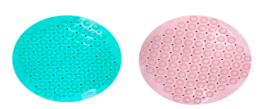 | 80*80CM | 25 | 30 | 36
2 | 基础改造服务包 | 如厕洗澡安全 | 地面（地板）防滑处理 | 瓷砖防滑剂 | 平  方  米 | 1 | 用范围：瓷砖、釉面砖、其他石材 界面作用力：亲水型 溶质成分： 水溶性 | 针对瓷砖地面，使用瓷砖防滑剂进行防滑处理。成本低、施工方便。 | 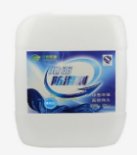 |  | 106 | 125 | 150
3 | 基础改造服务包 | 如厕洗澡安全 | 地面（地板）防滑处理 | 浴缸改淋浴 | 套 | 1 | 拆除，粉平，防水，改贴瓷砖（含施工费及材料成本费用） | 拆除浴缸/淋浴房，更换浴帘、浴杆，增加淋浴空间，方便照护人员辅助老年人洗浴。 | 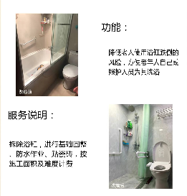 |  | 2000 | 2600 | 3200
4 | 基础改造服务包 | 如厕洗澡安全 | 地面（地板）防滑处理 | 浴帘 | 条 | 1 | 加厚涤纶布，金属挂钩 | 防止老人淋浴时水溅出，降低滑倒风险1、加厚不透，保护隐私；2、防水防霉 | 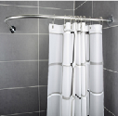 | 120*180CM高 | 153 | 180 | 216
5 | 基础改造服务包 | 如厕洗澡安全 | 地面（地板）防滑处理 | 普通花洒 | 套 | 1 | 产品阀芯：陶瓷，冷热调节，龙头：精铜加厚 | 采用食品级304不锈钢拉丝工艺，易于擦拭不留痕；出水模式多样，可供多种选择；耐高温、耐磨损、抗老化、寿命长，出水柔和，无飞溅，节水30%。 | 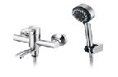 |  | 245 | 288 | 345
6 | 基础改造服务包 | 如厕洗澡安全 | 地面（地板）防滑处理 | 隐形地漏 | 套 | 1 | 材质：黄铜适合  管径：50/75MM | 条形地漏安装（含主材、辅材） |  |  | 136 | 160 | 192
7 | 基础改造服务包 | 如厕洗澡安全 | 地面（地板）防滑处理 | 方形不锈钢地漏 | 套 | 1 | 材质：SUS304不锈钢  管径：50/75MM | 尺寸：100*100mm，材质：304不锈钢 |  |  | 34 | 40 | 48
8 | 基础改造服务包 | 如厕洗澡安全 | 地面（地板）防潮处理 | 墙地砖铺贴 | 平  方  米 | 1 | 找平，防水，瓷砖铺贴 | 找平，防水，瓷砖铺贴 |  |  | 145 | 170 | 204
9 | 基础改造服务包 | 如厕洗澡安全 | 地面（地板）防潮处理 | 水路改造 | 米 | 1 | 品牌：伟星PPR冷热水管，20*3.4MM壁厚 | 室内水路布管 | 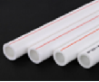 |  | 38 | 68 | 80
10 | 基础改造服务包 | 如厕洗澡安全 | 蹲坑加装坐便器 | 蹲便器改坐便器 | 个 | 1 | 原坐便器拆除，安装新坐便器 | 减轻蹲姿造成的腿部压力，避免老年人如厕时摔倒，方便乘轮椅老年人使用。（包含马桶） | 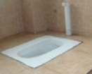 |  | 1100 | 1400 | 1600
11 | 基础改造服务包 | 如厕洗澡安全 | 蹲坑加装坐便器 | 马桶 | 个 | 1 | 对原有马桶老化等问题，拆除旧的，安装新的 | 瓷体采用高压注浆工艺成型，1250°C超高温煅烧，瓷体密度非常大，超低吸水率；抗菌智洁釉面，抗菌效果好，全管道施釉，不挂污，易洁净，而且不易堵塞。 | 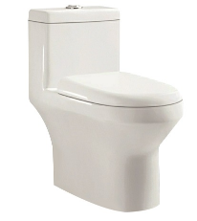 |  | 700 | 900 | 1090
12 | 基础改造服务包 | 如厕洗澡安全 | 适老智能  坐便器 | 适老智能  坐便器 | 个 | 1 | 坑距：300/400MM  额定电压：AC220V50Hz  材质：优质陶瓷 | 符合适老高度，可减少老人因弯腰擦洗引起的跌倒等隐患。 | 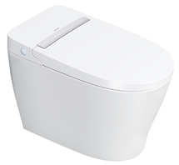 | 坑距：300/400MM | 1998 | 2350 | 2820
13 | 基础改造服务包 | 如厕洗澡安全 | 适老智能  马桶盖 | 适老智能  马桶盖 | 个 | 1 | 额定电压：AC 220V 50Hz  材质：PP缓降盖板 | 适合居家原座便器：可减少老人因弯腰擦洗引起的跌倒等隐患。 | 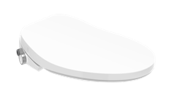 | 长度50.8CM（±5CM） | 878 | 1033 | 1241
14 | 基础改造服务包 | 如厕洗澡安全 | 浴室使用洗澡椅 | 带扶手洗澡椅 | 张 | 1 | 总质量：5KG  坐板高度三挡调节： 400-460mm、承重≤100KG | 座位高度可调节，带扶手。可放置浴室洗澡使用，也可当居家椅使用 | 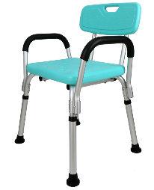 | 总尺寸：500*600*760mm（展开） | 153 | 180 | 216
15 | 基础改造服务包 | 如厕洗澡安全 | 浴室使用洗澡椅 | 挂墙式助浴凳 | 张 | 1 | 一体式连接弯头，无拼缝 | 让老人可坐姿洗浴，更省力，方便照护人员洗浴 | 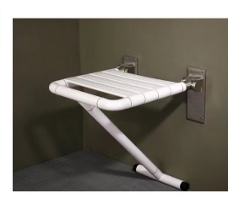 | 450*320*640mm | 198 | 250 | 300
16 | 基础改造服务包 |  | 坐式沐浴器 | 坐式沐浴器 | 套 | 1 | 材质：金属+塑胶；  颜色：白色；  承重：150KG；  双臂可以独立旋转，双侧喷淋臂可雾化出水，出水孔角度可调，随心所欲；  环状包裹式洗浴，可站立亦可坐式洗浴。 | 坐位采用折叠设计，可站可坐，不占空间；采用多喷头喷淋臂设计可随意调节角度，雾状喷水方式，方便老人洗浴。 | 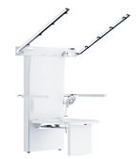 | 高度≥1.3米 | 3675 | 4324 | 5189
17 | 基础改造服务包 | 室内行走便利 | 室内通道安装扶手 | 防滑一字型扶手 | 个 | 1 | 颜色：黄色、雪白色或银灰色  一体式成型法兰底座  45°导角处理，不锋利划伤、冲压式咂口 | 可用于多个空间，辅助老人起身、支撑  1、表面抗菌材质，具有保温、抗菌、抗老化、耐腐蚀、防火阻燃的功能；环状凹凸握手纹设计，安全防滑。  2、每个扶手均配备不锈钢螺丝和膨胀管，可灵活运用在多个空间位置； | 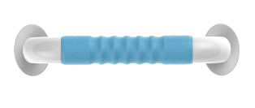 | 长≥500mm | 46 | 60 | 80
18 | 基础改造服务包 | 室内行走便利 | 楼梯安装扶手 | 楼梯扶手 | 米 | 1 | 材质：ABS+铝合金或不锈钢 | 安装在走廊通道或楼梯处，方便老人行走时抓扶，减少安全隐患 | 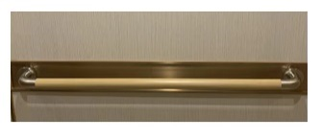 | 尺寸：1000mm  直径：35mm | 55 | 65 | 90
19 | 基础改造服务包 | 室内行走便利 | 卫生间安装扶手 | 台盆扶手 | 个 | 1 | 130mm不锈钢内管，35mm尼龙外管  材质：不锈钢 | 在保持原有台盆基础上，增加扶手，方便老人洗漱时抓扶，防止摔倒  1、采用亮色设计，方便老人准确抓扶；  2、多方向的扶手设计，方便老人不同借力需求。 | 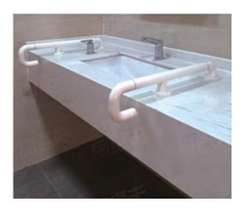 |  | 130 | 170 | 210
20 | 基础改造服务包 | 室内行走便利 | 卫生间安装扶手 | U型上翻马桶扶手 | 个 | 1 | 颜色：黄色和雪白色  一体式成型法兰底座  45°导角处理，不锋利划伤、冲压式咂口 | 安装在马桶两侧，协助老人如厕起身  1、采用亮色设计，方便老人准确抓扶；  2、不使用的时候可上翻折叠收纳，节省空间。 | 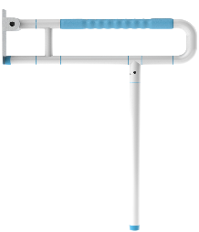 | 600*700MM | 120 | 160 | 200
21 | 基础改造服务包 | 室内行走便利 | 卫生间安装扶手 | 一体式马桶扶手架 | 个 | 1 | TEP软胶防滑扶手，铝合金扶手，高强度耐腐蚀，可上翻调节扶手  承重：200KG | 为下肢行动不便的人群提供更便利的如厕辅助，适用于家庭、养老机构、公共场所等环境  可上翻扶手结构方便用户起身、移位，扶手部位采用柔性防滑材质，提升用户舒适度  体积轻巧，曲线设计，造型简洁美观；无需打孔安装，产品直接安装在坐便器与坐便器盖板之间 | 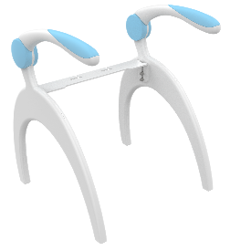 |  | 510 | 600 | 720
22 | 基础改造服务包 | 室内行走便利 | 卫生间安装扶手 | 坐便器助力扶手 | 个 | 1 | 高度：3档高度调节  材质：碳素钢管 | 定于座便器颈，脱卸方便；2、不占空间，与座椅、助力推车对接更加便捷；3、扶手上下可调节，适合不同老人对不同高度的需求 | 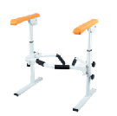 | 5800mm*5300mm*125mm | 299 | 400 | 480
23 | 基础改造服务包 | 室内行走便利 | 浴室安装扶手 | 135度扶手 | 个 | 1 | 材质：尼龙和金属管复合 | 在坐（蹲）便器旁安装 135 度扶手，辅助老年人起身、站立、转身和坐（蹲）下 | 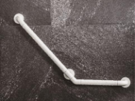 | 600*350MM | 80 | 120 | 144
24 | 基础改造服务包 | 室内行走便利 | 浴室安装扶手 | T型扶手 | 个 | 1 | 外管材质：高强度抗菌尼龙、ABS  内管材质：铝合金/不锈钢 | 根据卫生间墙体情况，视情安装T 形扶手，辅助老年人站立支撑。 | 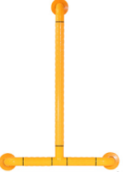 |  | 136 | 160 | 192
25 | 基础改造服务包 | 室内行走便利 | 浴室安装扶手 | L型扶手 | 个 | 1 | 颜色：黄色和雪白色  一体式成型法兰底座  45°导角处理，不锋利划伤、冲压式咂口 | 用于卫生间，方便老人如厕时起身借力  1、表面抗菌材质，有防滑凸点，具有保温、抗菌、抗老化、耐腐蚀、防火阻燃的功能；  2、外观呈L型，可同时满足横向和竖向的支撑需要；  3、每个扶手均配备不锈钢螺丝和膨胀管。 | 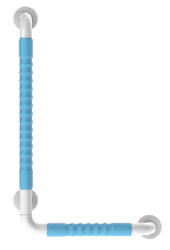 | 700*500MM | 80 | 120 | 150
26 | 基础改造服务包 | 室内行走便利 | 地面消除高低差无障碍改造 | 橡胶坡道 | 米 | 1 | 防滑纹理，边缘打磨，抗压橡胶更耐用，500KG承重，防水防滑不变形 | 解决路面的高度差，打造无障碍路面，方便轮椅老人安全通行  1、可灵活、有效解决室内外路面的高低差，打造无障碍路面，方便使用轮椅的老人安全通行；  2、采用天然橡胶材质、耐水防滑、无需安装，方便携带，实用性极高； | 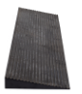 |  | 120 | 200 | 240
27 | 基础改造服务包 | 室内行走便利 | 地面消除高低差无障碍改造 | 地面硬化 | 平  方  米 | 1 | 地面增硬耐磨，防尘固沙 | 地面清理，局部凿除，砼找平，收光 | 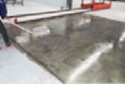 |  | 128 | 150 | 180
28 | 基础改造服务包 | 室内行走便利 | 门槛消除高低差无障碍改造 | 门槛移除 | 项 | 1 | 拆除原有门槛石并清理原水泥层，定制并安装新门槛石与地面瓷砖水平 | 移除门槛，保证老年人进出无磕碰跌倒风险，方便轮椅进出 |  |  | 180 | 215 | 260
29 | 基础改造服务包 | 室内行走便利 | 门槛消除高低差无障碍改造 | 坡道改造 | 平  方  米 | 1 | 按坡比铺设坡道，压防滑纹 | 台阶改坡道，铺设水泥坡道并做防滑处理，保证路面平滑、无高差障碍，避免老年人行走发生磕碰跌倒，方便轮椅进出。 | 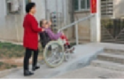 |  | 210 | 250 | 300
30 | 基础改造服务包 | 居家环境改善 | 室内老化裸露用电线路改造 | 线路改造（4平方） | 平  方  米 | 1 | 3C认证 | BV硬线 | 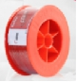 |  | 38 | 70 | 90
31 | 基础改造服务包 | 居家环境改善 | 室内老化裸露用电线路改造 | 更换成套电箱 | 套 | 1 | 材质：冷轧钢板  喷塑工艺，防风防尘 | 总空开，分路空开 | 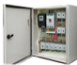 |  | 299 | 400 | 480
32 | 基础改造服务包 | 居家环境改善 | 加装夜间照明装置，方便夜晚行动  （如：感应式或触控式小灯） | 吸顶灯 | 只 | 1 | 技术参数  色温：6000K  28W | 高透光 柔和护眼  过滤刺眼光线，柔和舒适出光  采用高透光率PVC面罩，点亮效果极佳。加厚冷轧板，一体冲压成型，  表面处理通过多层烤漆技术，既防锈、又耐磨、更美观一体式光电结构合理设计，光电的高效稳定，有效延长灯具寿命。  采用等边三角形整体发光设计，发光更均匀，更柔和；Ⅰ类灯具，产品具备接地保护；  恒流IC电源驱动，具有输出过载、短路、欠压等保护功能；  产品获得国家CCC强制认证；  输入线采用接线端子固定，安全牢靠 | 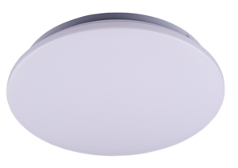 | 规格尺寸：42cm | 50 | 120 | 140
33 | 基础改造服务包 | 居家环境改善 | 加装夜间照明装置，方便夜晚行动  （如：感应式或触控式小灯） | 安装自动  感应灯具 | 只 | 1 | 1.插电款  2. 产品重量：98g  3. LED人体感应灯 | 安装感应便携灯，避免直射光源、强刺激性光源，人走灯灭，辅助老年人起夜使用。 | 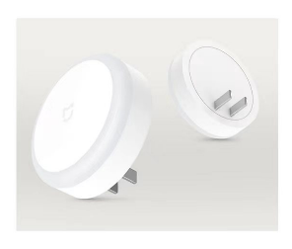 | 80*80*25mm | 28 | 35 | 42
34 | 基础改造服务包 | 居家环境改善 | 更换适老化水龙头（加长或抽拉式  龙头把手） | 适老抽拉台盆龙头 | 套 | 1 | 主材材质：304不锈钢，陶瓷阀芯，表面拉丝，防生锈，可抽拉 | 龙头具备可抽拉功能，清洗范围突破空间限制，出水灵活，使用便捷；  耐高温、耐磨损、抗老化、寿命长，50万次依然精准控制，出水柔和，无飞溅，节水30%。 | 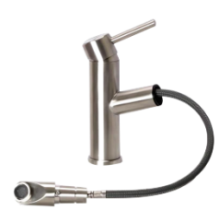 |  | 160 | 250 | 300
35 | 基础改造服务包 | 居家环境改善 | 更换适老化水龙头（加长或抽拉式  龙头把手） | 适老水龙头 | 套 | 1 | 材质：食品级304不锈钢拉丝工艺，可旋转，大弯 | 采用食品级304不锈钢拉丝工艺，易于擦拭不留痕；  管身可旋转，出水点不再单一固定，使用起来更加便捷；  阀芯：耐高温、耐磨损、抗老化、寿命长，50万次依然精准控制 出水柔和，无飞溅，节水30%。 | 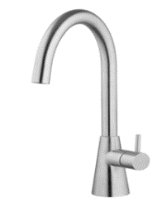 |  | 150 | 199 | 250
36 | 基础改造服务包 | 居家环境改善 | 更换适老化水龙头（加长或抽拉式  龙头把手） | 高脚台盆龙头 | 套 | 1 | 材质：全铜 | 采用304不锈钢拉丝工艺，易擦拭不生锈；  一体成型美观环保；  阀芯耐高温、耐磨损、抗老化、寿命长，出水柔和，无飞溅，节水30%。 | 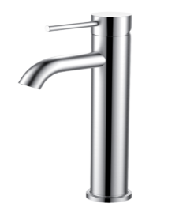 |  | 150 | 199 | 250
37 | 基础改造服务包 | 居家环境改善 | 更换适老化水龙头（加长或抽拉式  龙头把手） | 平脚台盆龙头 | 套 | 1 | 材质：全铜 | 采用食品级304不锈钢材质，拉丝工艺，易擦拭不留痕；  冷热双控设计，可随意调节；  阀芯耐高温、耐磨损、抗老化、寿命长，50万次依然精准控制出水柔和，无飞溅，节水30%。 | 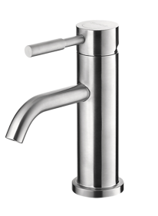 |  | 150 | 199 | 250
38 |  |  | 安装紧急救援呼叫系统 | 紧急呼叫器 | 个 | 1 | 一键报警，无需WIFI，无距离限制 | 安装于卫生间或床头，通过无线网络连接家属手机，有意外情况可呼救。 | 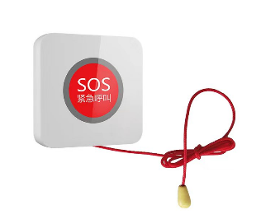 |  | 110 | 130 | 150
39 |  |  | 安装燃气(或煤气)泄漏报警器 | 燃气报警器（单机） | 个 | 1 | 1、声光报警  2、工作温度-15℃~50℃ | 1、采用高可靠性半导体传感器  2、微处理器智能控制  3、交流90-240V供电  4、传感器故障检测 | 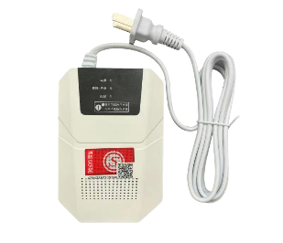 |  | 111 | 130 | 156
40 |  |  | 安装烟雾报警器 | 烟雾报警器 | 个 | 1 | 1、声光报警  2、工作温度-10℃~50℃ | 对屋内烟雾浓度进行监测，有火灾危险时进行声光报警提醒。 | 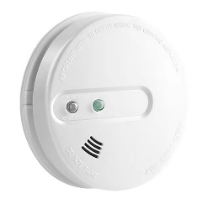 |  | 111 | 130 | 156
41 |  |  | 防走失手环 | 智能腕表 | 块 | 1 | 极简菜单设计 语音报菜单 SOS求救  680毫安高压聚合物凝胶电池 使用3天 | 用于监测失智老年人或其他精神障碍老年人定位，避免 老年人走失。 | 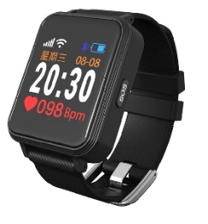 | 57.8mm（最长）*34mm（最宽）*15.5mm | 200 | 260 | 320
42 |  |  | 门磁感应器 | 门磁报警器 | 个 | 1 | 本产品适用于监控各类门、窗的开关状态，监管老人进出门次数 | 安装在老年人家庭室内外出入主门口处。实时传输数据，如发生长期未开关门情况，向老年人亲属及为老服务组织推送意外风险信息。 |  | 发射器尺寸≥70×30mm | 160 | 187 | 226
43 |  |  | 煤气泄漏  报警器 | 燃气报警器 | 个 | 1 | 本产品适用于家庭、宾馆、公寓等存在可燃气体的室内场所，当探测器检测到空间中可燃气体含量超标时，立即触发报警。 | 发生煤气泄漏意外时，响铃提醒老年人及时处理。实时传输数据，向老年人亲属及为老服务组织推送意外风险信息。 |  | 量程：≥0-20%LEL | 176 | 207 | 248
44 |  |  | 溢水报警器 | 水浸报警器 | 个 | 1 | 本产品适用于监控居住环境漏水、水位预警等场景，避免老人忘记关水给家庭造成损失。 | 发生溢水意外时，响铃提醒老年人及时处理。实时传输数据，向老年人亲属及为老服务组织推送意外风险信息。 | 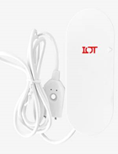 | 尺寸：≥70*30mm | 160 | 192 | 230
45 |  |  | 电力脉象仪 | 电力脉象仪 | 套 | 1 | 支持WiFi或4G通讯，具备电器辩识功能，识别电器类型，要求设备使用寿命不低于10万小时。 | 用电管理人工智能产品，在传统的用电监测的基础上实现对老人行为的监测，基于老人的生活习惯，进行异常行为的安全预警。 | 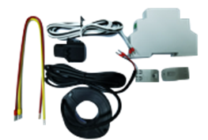 | 尺寸不超过120mm * 66mm * 20mm。 | 703 | 827 | 993
46 |  |  | 防走失胸卡 | 防走失胸卡 | 个 | 1 | 超低功耗、多功能胸卡，防止老人走失，及时追踪老人位置 | 集成老年人身份信息，可监测定位（或具备电子围栏功能），避免老年人走失。实时传输数据，向老年人亲属及为老服务组织推送意外风险信息。 | 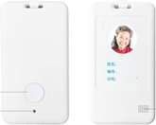 | 尺寸：≥95*55mm | 296 | 348 | 417
47 |  | 室内行走便利 | 门距宽度满足让老年人轮椅进出  （80cm） | 房门拓宽 | 平  方  米 | 1 | 拓宽门洞宽度 | 对卫生间、厨房等空间较窄的门洞进行拓宽，改善通过性，方便轮椅进出。 | 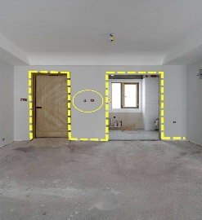 |  | 646 | 760 | 912
48 |  | 室内行走便利 | 门把采用 T 形把手 | 下压式门把手改造 | 套 | 1 | 合金、铜芯 | 可用单手手掌或者手指轻松操作，增加摩擦力和稳定 性，方便老年人开门。 | 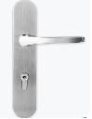 |  | 105 | 155 | 186
49 |  | 室内行走便利 | 门把采用 T 形把手 | 智能门锁 | 套 | 1 | 1、指纹开锁  2、磁卡开锁  3、密码开锁  4、钥匙开锁 | 铝合金外框、表面钢化玻璃；  指纹、密码、钥匙、感应卡四种模式；  三防锁体、低电压报警、虚位密码、C级防盗锁芯 | 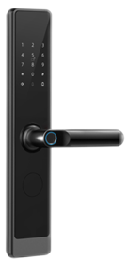 |  | 650 | 850 | 1100
50 |  | 室内行走便利 | 上下床能安全移动（安装床边起身  扶手） | 可旋转床边扶手 | 个 | 1 | 管件材质：不锈钢  地座材质：碳钢 厚底  落地免打孔， 外包减震硅胶圈，五档高度可调。 | 插入家用席梦思床垫下方，辅助使用者躺下或者起床。 | 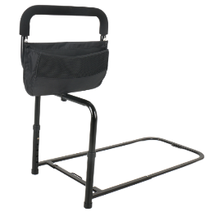 |  | 195 | 230 | 276
51 |  | 室内行走便利 | 上下床能安全移动（安装床边起身  扶手） | 安装床边扶手（抓杆） | 个 | 1 | 管件材质：不锈钢  地座材质：碳钢 厚底  落地免打孔，底座尺寸：60CM*50CM 外包减震硅胶圈，五档高度可调。 | 辅助老年人起身、上下床，防止翻身滚下床，保证老年人睡眠和活动安全 | 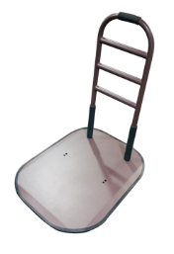 |  | 460 | 550 | 660
52 |  | 室内行走便利 | 将厨房操作台改造为升降橱柜，便  于轮椅进出 | 升降式操作台 | 米 | 1 | 材质：不锈钢或石英石 | 1、整体采用优质面板制作，防火、耐磨、硬度高。  2、人造石英石或不锈钢台面，台面高度可调节 | 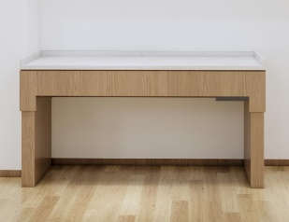 |  | 2380 | 2800 | 3360
53 |  |  | 台面高度改造 | 适老橱柜  —底柜 | 米 | 1 | 降低灶具、洗菜池、面盆等台面高度，方便乘轮椅老年人或身高较矮的老年人操作。下方留出空间，方便乘轮椅老年人靠近。 | 1、整体采用优质面板制作，防火、耐磨、硬度高。  3、人造大理石台面。  底柜带门、带抽屉、带隔板 |  | 宽度600mm | 1087 | 1278 | 1534
54 |  |  | 厨房适老升降吊柜 | 厨房适老升降吊柜（含电动升降拉篮） | 米 | 1 | 整体采用优质三聚氰胺饰面板制作 | 吊柜可上升、下降和暂停，吊篮垂直升降、免开柜门，方便老年人放/取物。 | 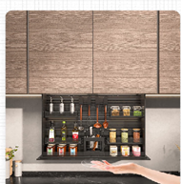 | 尺寸;宽度350*高度800mm | 1838 | 2162 | 2594
55 |  | 居家环境改善 | 室内墙面（吊顶）严重脱落，灰暗  需要粉刷 | 铝扣板吊顶 | 平  方  米 | 1 | 轻钢龙骨+铝扣板 | 原吊顶拆除，安装铝制扣板吊顶 |  | 300*300MM | 99 | 180 | 220
56 |  | 居家环境改善 | 室内墙面（吊顶）严重脱落，灰暗  需要粉刷 | 墙面出新 | 平  方  米 | 1 | 原墙面清理，刷乳胶漆，净味环保 | 原墙面清理，刮腻子，刷乳胶漆 |  |  | 60 | 65 | 70
57 |  | 居家环境改善 | 双控电灯开关、插座位置安装合理，  有明显的标识（如：开关外环有荧光贴  条） | 一开五孔开关插座 | 个 | 1 | PC材质，插孔类型：二三插 | 一体化网格底座，抗冲击力强；  插套组件锡抛光层及致密镍层防锈蚀，防电火花，安全用电；  耐插拔，大间距五孔不打架，防火阻燃安心用 | 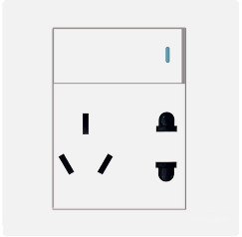 |  | 29 | 39 | 49
58 |  | 居家环境改善 | 双控电灯开关、插座位置安装合理，  有明显的标识（如：开关外环有荧光贴  条） | 单双开关面板 | 个 | 1 | PC材质，产品类型：86型 | 质感细腻，易清洁，防老化开裂，不易变黄，质感细腻；  导电优良不生锈，银镍合金触电，开关次数高达行业标准两倍； | 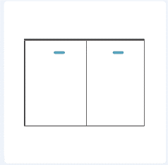 |  | 29 | 39 | 49
59 |  | 居家环境改善 | 双控电灯开关、插座位置安装合理，  有明显的标识（如：开关外环有荧光贴  条） | 五孔插座 | 个 | 1 | PC材质，插座类型：86型  插孔类型：二三插 | 一体化网格底座，抗冲击力强；  插套组件锡抛光层及致密镍层防锈蚀，防电火花，安全用电；  耐插拔，大间距五孔不打架，防火阻燃安心用 | 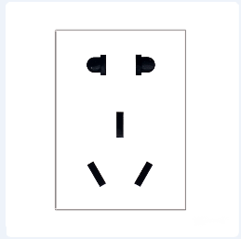 |  | 29 | 39 | 49
60 |  | 居家环境改善 | 适老化床头柜（放置手电） | 实木床头柜 | 个 | 1 | 木质，圆弧边角，水性环保漆，防撞倒角 | 桌面带挡板，防止物体滑落，多抽屉分格，便于储物 | 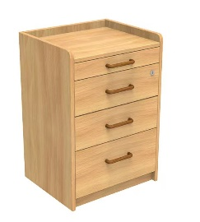 |  | 350 | 450 | 550
61 |  | 居家环境改善 | 适老化衣柜方便老年人储藏衣物 | 适老衣柜 | 组 | 1 | 多功能分区，内嵌座椅及抽屉，专业定制级油漆 | 1、材质：采用优质实木板材  2、带门、带抽屉、带隔板，确保收纳空间，方便老年人取放物品。 | 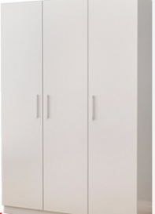 |  | 1500 | 1800 | 2100
62 |  | 居家环境改善 | 家具及墙壁做特殊防护设计（如：  铺设软布、转角处有装上保护装置） | 防撞角 | 个 | 1 | 加厚防撞，新型环保橡胶发泡材质 | 安装家具尖角处，防止老人磕碰 | 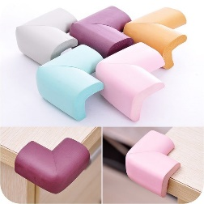  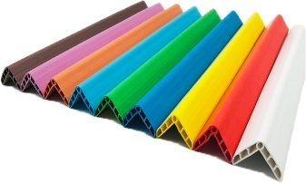 |  | 4 | 5 | 6
63 |  | 居家环境改善 | 家具及墙壁做特殊防护设计（如：  铺设软布、转角处有装上保护装置） | 防撞条 | 米 | 1 | 加厚防撞，新型环保橡胶发泡材质，厚度1.2CM | 安装在墙角或家具尖角处，防止磕碰，长度可裁切 |  |  | 31 | 36 | 43.2
64 | 辅助器具适配 | 辅助  器具  适配 | 助餐辅助器具 | 喂食器 | 个 | 1 | 食品级304不锈钢材质，易清洗耐高温，硅胶吸管 | 1、杯口广口设计，方便使用；  2、食品级材质，安全、密封好；  3、安全防溢漏。 | 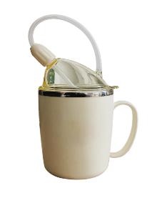 |  | 60 | 90 | 110
65 | 辅助器具适配 | 辅助  器具  适配 | 助餐辅助器具 | 软勺 | 把 | 1 | 手柄材质：尼龙塑料，勺头表面：硅酮橡胶覆膜，勺头内部：弹性龙尼芯，无毒无害，符合环保要求。 | 该产品手柄材质为尼龙塑料，勺头表面硅酮橡胶覆膜，勺头内部为弹性龙尼芯，无毒无害，符合环保要求。可煮沸、消毒、无异味。易于抓握进食。 | 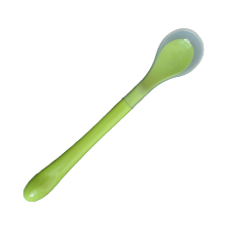 |  | 15 | 20 | 25
66 | 辅助器具适配 | 辅助  器具  适配 | 助餐辅助器具 | 助餐筷 | 副 | 1 | 材质：食品级ABS+不锈钢或竹质，防抖防滑 | 助食筷可帮助一些手部僵硬、中风、挛缩的病人，自主进食。其独特的设计，即使在使用过程中，因手部问题造成的不稳现象，也可较为轻松的夹起食物。 | 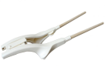 |  | 25 | 30 | 35
67 | 辅助器具适配 | 辅助  器具  适配 | 助餐辅助器具 | 弯柄勺（叉） | 把 | 1 | 助食勺和助食叉能在水平140°、轴向旋转360°的空间范围内任意调整及锁定位置。 | 助食勺和助食叉能在水平140°、轴向旋转360°的空间范围内任意调整及锁定位置，并保持其状态。手柄位置带有橡胶皮带可按手的大小，调整松紧，满足用户的使用习惯及特殊需要。 | 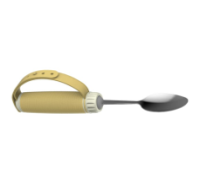 |  | 15 | 20 | 25
68 | 辅助器具适配 | 辅助  器具  适配 | 助行辅助器具 | 助行器 | 个 | 1 | 六档高度调节，泡棉扶手，加宽加厚横杆 | 辅助腿脚不便的老人日常出行及康复  1、采用铝合金材质，不会划伤表面，永不生锈；  2、腿部高度可调，适合不同身高；  3、可折叠，方便收纳 | 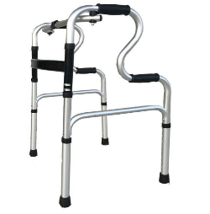 |  | 80 | 130 | 180
69 | 辅助器具适配 | 辅助  器具  适配 | 助行辅助器具 | 四角拐杖 | 个 | 1 | 杖身材质：高强度铝合金，脚垫材质：PVC，承重：100KG，9档调节，超强承重 | 辅助腿脚不便的老人日常步行  1、高度可调，满足不同身高老人的需求；  2、四脚底座，更稳更安全 | 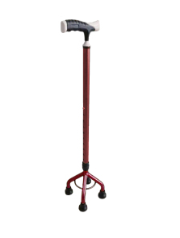 |  | 45 | 80 | 95
70 | 辅助器具适配 | 辅助  器具  适配 | 助行辅助器具 | 带凳拐杖 | 个 | 1 | 1、凳面：座板尺寸24.5*21.5CM（坐姿需注意，要面向拐杖面）  2、座板：PVC材质、整体结构铝合金  3、铝合金 ABS 塑料，重量 1kg，承重 200 斤，  4、壁厚1.2mm | 辅助腿脚不便的老人日常步行，可坐  1.坐板开合顺滑  2.螺丝处增加保护套堵头 |  |  | 80 | 140 | 180
71 | 辅助器具适配 | 辅助  器具  适配 | 助行辅助器具 | 轮椅 | 辆 | 1 | 净重量：15. kg承重架为双交叉结构设计，受力均匀，承重性能更好，表面喷涂处理，美观耐用 | 让行动不便的老人，轻松出行  1、钢管材质，安全稳重；  2、面料轻便透气，一步折叠，方便外出 | 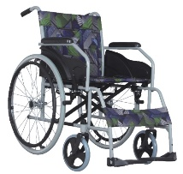 | 尺寸：总长：109cm；总宽：65cm；总高：90cm。 | 250 | 350 | 450
72 | 辅助器具适配 | 辅助  器具  适配 | 助行辅助器具 | 电动轮椅 | 辆 | 1 | 载重：100KG  速度：0-6KM/H | 1、车架选A3钢焊接而成；具有强度高；重量轻的特性。  2、座、靠软垫采用优质牛津布加海棉面料，质地柔软、外表平整美观高档。  3、智能型控制器，具用控制精准，控制器时速为：1～6公里/小时可调节,电量与速度显示功能，可任意360度转向。 | 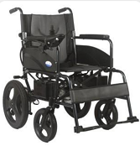 | 105*67*102CM | 1300 | 2300 | 3300
73 | 辅助器具适配 | 辅助  器具  适配 | 如厕辅助器具 | 移动坐便器 | 个 | 1 | 5档可调  安全承重:180KG 材质:高碳钢 | 为体弱或行动不便的老人就近如厕，一般放于卧室。  材质：铝合金、塑料  可拆卸式塑料便桶，方便清理。 | 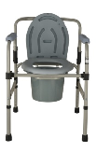 | 53*49*(78-90)CM | 150 | 210 | 260
74 | 辅助器具适配 | 辅助  器具  适配 | 如厕辅助器具 | 便携式接尿器 | 个 | 1 | 材质：PP，容量：1000ml | 材质：PP，容量：1000ml  带手柄，易拿握。 | 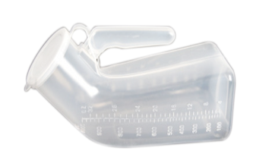 |  | 25 | 30 | 95
75 | 辅助器具适配 | 辅助  器具  适配 | 如厕辅助器具 | 接便器（便盆） | 个 | 1 | 材质：PP，环保安全，卫生抑菌 | 材质：PP，环保安全，卫生抑菌；  便盆光滑，触感好，便于清洗。 | 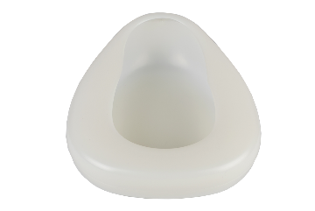 |  | 30 | 40 | 60
76 | 辅助器具适配 | 辅助  器具  适配 | 如厕辅助器具 | 插入式便器 | 个 | 1 | 使用材质：PP，容量：1000ml | 适用于卧床、腿脚不便老人排泄使用材质：PP，容量：1000ml  带手柄，易拿握。 | 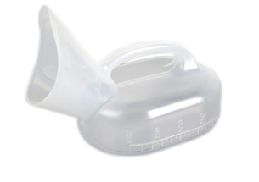 |  | 25 | 30 | 50
77 | 辅助器具适配 | 辅助  器具  适配 | 照护辅助器具 | 手摇护理床 | 张 | 1 | 手动起背  折叠护栏，两侧适老化扶手 | 帮助失能老年人完成起身、侧翻、上下床、吃饭等动作，辅助喂食、处理排泄物等。 | 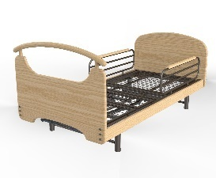 | 2000mm*1000mm*800mm | 880 | 1100 | 1400
78 | 辅助器具适配 | 辅助  器具  适配 | 照护辅助器具 | 电动护理床 | 张 | 1 | 背部升降，腿部升降，背膝联动  折叠护栏，两侧适老化扶手 | 一床具有多种功能，给卧床老人打造居家护理环境  背部升降，腿部升降，背膝联动。 | 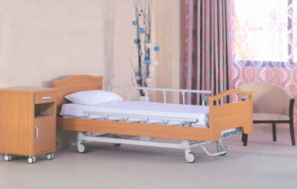 | 2000mm*1000mm*800mm | 1800 | 3100 | 4100
79 | 辅助器具适配 | 辅助  器具  适配 | 照护辅助器具 | 防褥疮床垫 | 张 | 1 | 材质：医用级PVC加厚面料  承重：≤150KG | 避免长期乘坐轮椅或卧床的老年人发生严重压疮，包括防压疮坐垫、靠垫或床垫等。 | 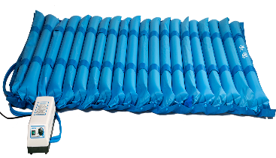 |  | 270 | 310 | 390
80 | 辅助器具适配 | 辅助  器具  适配 | 照护辅助器具 | 防褥疮坐垫 | 个 | 1 | 材质：优质PVC材质；  轻巧耐拉伸，承重效果佳； | 重新分布臀部与背部受力，避免长期乘坐轮椅或卧床的老年人发生严重压疮。 |  | 尺寸≥420*420mm | 28 | 33 | 39
81 | 辅助器具适配 | 辅助  器具  适配 | 照护辅助器具 | 床边桌 | 张 | 1 | 1.餐桌底架采用厚度≥2mm碳钢管，钣金件焊接而成。  2.立柱采用优质铝型材  3.气动升降装置，自由调节高度。 | 1、餐桌底架采用厚度≥2mm碳钢管，钣金件焊接而成。表面除锈，高档环保静电喷塑，抗老化，不生锈。  2、底架配有前后两个防护底罩，四个万向脚轮，环保工程塑料注塑而成，相较于普通裸露底架更加美观，使用年限更长。  3、立柱采用优质铝型材，表面阳极氧化处理工艺，外观金属感更显高档，美观大方。  4、气动升降装置，自由调节高度。 | 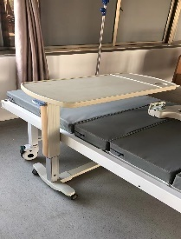 |  | 391 | 460 | 552
82 | 辅助器具适配 | 辅助  器具  适配 | 照护辅助器具 | 移位枕 | 个 | 1 | 材质：全棉布套+高密度海绵 | 全棉布套+高密度海绵  回弹性好，柔软贴合舒适。 | 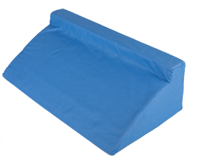 | 60*25*20CM | 38 | 48 | 58
83 | 辅助器具适配 | 辅助  器具  适配 | 康复辅助器具 | 上下肢康复训练器 | 台 | 1 | 承重：90KG | 特点：活动手柄，上下可调节，防滑脚踏，前后可调节  功能：改善上肢关节活动范围和进行上肢肌力及协调性训练；适用于脑梗中风偏瘫/脑瘫，关节多样化僵硬，截瘫、下肢发冷麻痹，四肢截瘫、四肢发冷麻痹神经紊乱等患者使用。 | 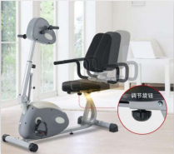 |  | 4845 | 5700 | 6840
84 | 辅助器具适配 | 辅助  器具  适配 | 康复辅助器具 | 康复脚踏车 | 台 | 1 | 阻力调节：可调 | 锻炼、休闲健步使用  手脚两用，计数显示，方便收纳 | 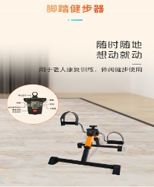 |  | 150 | 220 | 260
85 | 辅助器具适配 | 辅助  器具  适配 | 康复辅助器具 | 调节式靠背器 | 个 | 1 | 承重≥100kg，多档可调 | 辅助卧床瘫痪、偏瘫老人坐起，预防压疮，便于长期卧床老人的体位调整  多档可调，满足不同角度需要 | 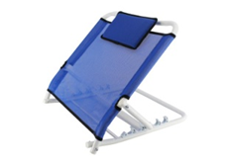 | 尺寸≥55*45cm | 159 | 187 | 221
86 | 辅助器具适配 | 辅助  器具  适配 | 康复辅助器具 | 移位机 | 台 | 1 | 车架由优质碳钢管材焊接而成，承重性能更好；  可根据高度自由调节，轻松移位。 | 解决轮椅到沙发、床、坐便器、座椅等之间的挪位困难问题，方便出行、如厕、洗澡、治疗等护理工作。 | 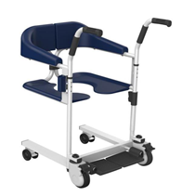 | 坐宽≥40CM | 1998 | 2350 | 2820
87 | 辅助器具适配 | 辅助  器具  适配 | 康复辅助器具 | 穿衣板 | 个 | 1 | 尺寸：长≥65CM，粗1.7CM | 内管铝合金材质，结实耐用。两端设计，一端凹凸，方便穿拖鞋，一端有钩子，辅助穿衣脱裤。  应用于辅助使用者独立完成穿鞋子、衣服与训练穿脱能力。 | 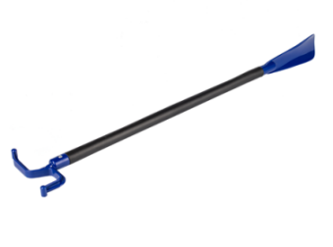 |  | 60 | 80 | 110
88 | 辅助器具适配 | 辅助  器具  适配 | 感知辅助器具 | 手持式LED放大镜 | 个 | 1 | 可充电，触控调光，LED照明，30倍放大 | 运用光学/电子原理进行影像放大，方便老年人近用。 | 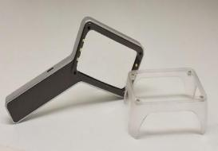 |  | 45 | 70 | 85
89 | 辅助器具适配 | 辅助  器具  适配 | 感知辅助器具 | 普通放大镜 | 个 | 1 | 倍率:20倍 | 橡胶防摔手柄  20倍放大  光学镜片|放大不变形|环保橡胶  尺寸:100mm超大镜片 | 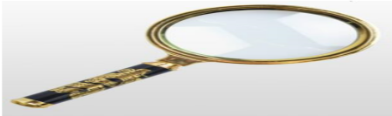 |  | 15 | 20 | 25
90 | 辅助器具适配 | 辅助  器具  适配 | 感知辅助器具 | 助听器 | 个 | 1 | 通道数多，失真率低，频率宽广 | 帮助老年人听清声音来源，增加与周围的交流，包括盒式助听器、耳内助听器、耳背助听器、骨导助听器等。 | 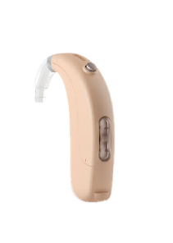 |  | 280 | 459 | 550
91 |  |  | 助视器 | 放大镜 | 个 | 1 | 方便老人阅读 | 相比传统的放大镜，免去上下来回对焦产生的文字或图像变形引起的眼累和眼晕，能够很好的保护眼睛 | 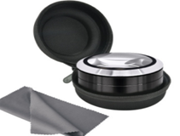 | 镜片倍率：5-10倍 | 96 | 113 | 135
92 | 其他 |  | 适老家具适配 | 换鞋凳 | 张 | 1 | 材质：实木颗粒板，板材厚度18mm，高密度海绵软包 | 方便老人坐下换鞋，呵护老人安全  1、精心品质，优选好材，选取优质橡胶木，边角倒圆，方便老人坐下换鞋，支撑扶手的设计更呵护老人；  2、采用品牌油漆，更环保耐用；使用高弹海绵，久坐不累；采用优质皮革，易清洁，透气更耐磨； | 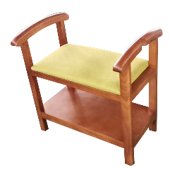 | 600*300*600mm | 339 | 399 | 478
93 |  |  | 适老家具适配 | 挂墙式换鞋凳 | 张 | 1 | 整体采用铝合金材质，防水防潮，安全环保。缓降设计90度折叠，折叠后仅3.8 MM厚 | 1、玄关换鞋，可折叠设计，节省空间  2、展开无噪音，环保安全，300斤承重  3、根据人体坐姿加宽凳面，加高设计，长时间使用也坐感舒适自然  4、底部可调脚垫，平缓安全 | 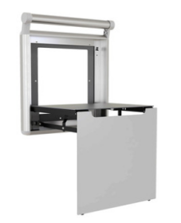 |  | 250 | 290 | 310
94 |  |  | 适老家具适配 | 适老椅 | 把 | 1 | 材质：橡胶木热压弯曲木；橡胶木底座框架+科技布软包 | 打造尺寸、舒适度更适合老人的座椅1、采用环保弯曲木，经典款型，符合人体工程学，贴合人体曲线，坐感更舒适更适合老人。 | 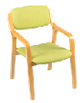 | 560*560*800mm | 260 | 320 | 380
95 |  |  | 适老家具适配 | 适老方桌 | 张 | 1 | 材质：橡胶木/白蜡木 | 底部空间经过合理设计，方便健康老人的同时，也方便轮椅老人使用  1、桌边内凹、桃心扶手孔，给老人胳膊更多更便捷的支撑，省心省力；  2、边角倒圆，防止老人磕碰，呵护老人；  3、采用优质橡胶木，环保油漆，稳固厚实，承重力强，环保耐用。  4、可用于多个空间，如餐厅、活动区域等。 | 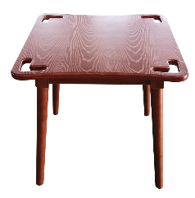 | 1400MM*800MM*750MM | 610 | 690 | 830
96 |  |  | 适老家具适配 | 阳台安装 可升降晾衣杆 | 个 | 1 | 手动升降，满足晾晒需求 | 向上晒衣服较吃力，落地挂衣架易占地，选择可升降晾衣杆更方便。 | 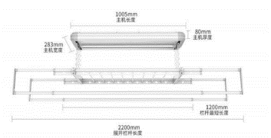 |  | 300 | 380 | 450
97 |  |  | 适老家具适配 | 电动晾衣架 | 套 | 1 | 材质：铝合金  额定电压：220V-50HZ  升降高度：130CM  承重：120KG | 电动升降，22个防风孔，放衣服更贴合、防掉落，通风好；多功能可收放双晾被杆，满足多样晾晒需求。自带阳台灯，大面积照明，灯光柔和不刺眼，可充分照亮晾衣区域。 | 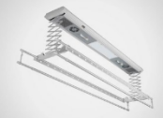 |  | 800 | 980 | 1400
98 |  |  | 卫浴改造 | 热水宝 | 个 | 1 | 能效等级二级 | 实时热水，节能省电，  出热水率高 | 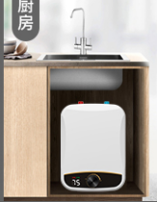 | 290x290x330mm | 370 | 445 | 530
99 |  |  | 卫浴改造 | 燃气热水器 | 个 | 1 | 能效等级二级 | 舒适恒温，智能防冻，燃气热水器 | 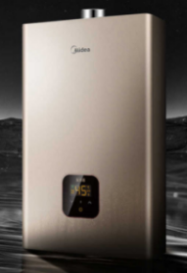 | 530x335x145MM | 1000 | 1660 | 2200
100 |  |  | 卫浴改造 | 电热水器 | 台 | 1 | 能效：一级  温度调节：30~75℃ | 安全防漏电  静电微粉搪瓷层  回转式循环加热、低位注水高位加热 | 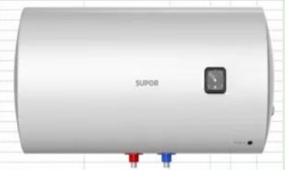 |  | 620 | 746 | 895
101 |  |  | 卫浴改造 | 浴霸 | 台 | 1 | 功能：风暖强+风暖弱+一键干燥+智能换气+照明  安装高度：≥140MM | 双纯铜滚珠电机ABS面罩、高阻燃箱体（可在100℃长时间工作）换气量150³m/h、2400W低衰减陶瓷PTC、60秒升温30℃ | 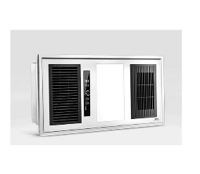 |  | 280 | 420 | 550
102 |  |  | 卫浴改造 | 智能浴神 | 台 | 1 | 陶瓷加热，开关类型：触摸式 ，操作方式遥控器，三挡可调，额定功率2500W,送风方式，无转页无摇头。 | 集合了取暖、通风、烘干衣物、除湿功能的浴神，给老人打造健康舒适的洗澡环境 | 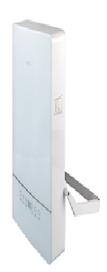 | 体积：40.5 cm * 19.0 cm * 53.5 cm | 780 | 1100 | 1440
103 |  |  |  | 放大镜指甲钳 | 个 | 1 | 2.5倍可调节，高硬度碳钢刀口 | 帮助视力不佳的老人修剪指甲  指甲钳和放大镜均为大尺寸，使用更加舒适，便捷. | 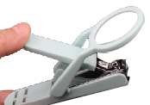 |  | 13 | 15 | 18

第六章拟签订的合同文本
甲方：（以下简称“甲方”）
乙方：（以下简称“乙方”）

甲乙双方依据《中华人民共和国政府采购法》《中华人民共和国民法典》以及有关法律、法规的规定，经协商一致，订立本合同，以便共同遵守。
第一条 合同标的
乙方根据甲方需求提供下列服务：2024年常州市武进区符合条件的老年人家庭实施以旧换新居家适老化改造及与此服务有关的所有辅助服务。
第二条 合同价格
签约合同总价（人民币，下同）：元（小写 ）。合同总价暂定为本项目标段预算金额，结算时不得超出此金额。
合同单价明细
一档产品清单
序号 | 分项名称 | 品牌  商标 | 规格型号 | 技术参数 | 数量 | 单位 | 投标价格
 |  |  |  |  |  |  | 单价 | 合价
1
2
3
…

二档产品清单
序号 | 分项名称 | 品牌  商标 | 规格型号 | 技术参数 | 数量 | 单位 | 投标价格
 |  |  |  |  |  |  | 单价 | 合价
1
2
3
…

三档产品清单
序号 | 分项名称 | 品牌  商标 | 规格型号 | 技术参数 | 数量 | 单位 | 投标价格
 |  |  |  |  |  |  | 单价 | 合价
1
2
3
…

以上价格应包括招标文件所确定的招标范围相应货物或服务的人工、材料、设备、供货、包装、运输、安装调试、保险、培训、工具、辅材、地面墙面开槽及开孔、施工改造、完工垃圾清运及室内清洁、利润、风险、税金及政策性文件规定等各项应有费用，以及为完成该项货物或者服务项目所涉及到的一切相关费用。
第三条合同履行期限
2024年 月 完成所有改造，项目质保期：防水五年，其他贰年。
第四条组成本合同的有关文件
下列与本次采购活动有关的文件及有关附件是本合同不可分割的组成部分，与本合同具有同等法律效力，这些文件包括但不限于：
- 招标采购文件（编号：）
- 乙方提供的投标文件；
- 中标通知书；
- 甲乙双方商定的其他文件等。
第五条合同款结算及支付
1.本合同项下所有款项均以人民币支付。
2.本合同项下的采购资金由甲方自行支付，乙方向甲方开具发票。
3.结算原则：固定全费用单价，具体参照上述明细表单价，工程量按实结算。
4.付款方式：
区民政部门对补贴申领材料进行线上审核，必要时进行实地抽查。经审核符合补贴条件的，将补贴资金拨付至改造企业。若“群众满意度调查”满意率低于90%时，则扣除中标人应结算金额的5%。
第六条 违约责任
1.如乙方不能按约定进行服务的，甲方有权解除合同，乙方交纳的全部履约保证金不予退还，同时有权要求乙方按照合同总价5%的标准支付违约金，解除合同的通知自发出之日生效。
2.甲方未按合同规定的期限向乙方支付货款的，每逾期1天甲方向乙方偿付欠款总额的5‰滞纳金，但累计滞纳金总额不超过欠款总额的5%。
3.乙方未按本合同规定向甲方交付履约保证金的，甲方有权拒绝签订本合同，同时乙方应按应交付履约保证金的100%向甲方支付违约金。
4.乙方未按本合同的规定和“服务承诺”提供伴随服务的，甲方有权提前解除本合同，同时乙方应按合同总价款的5 %向甲方承担违约责任。
5.乙方在承担上述一项或多项违约责任后，仍应继续履行合同规定的义务（甲方解除合同的除外）。甲方未能及时追究乙方的任何一项违约责任并不表明甲方放弃追究乙方该项或其他违约责任。
6.乙方投标属虚假承诺，或是由于乙方的过错造成合同无法继续履行的，除乙方已交履约保证金不予退还外，还应向甲方支付不少于合同总价30%违约金，若该违约金不足以弥补甲方损失，则应当赔偿甲方所有损失。
7.其他未尽事宜，以《民法典》等有关法律法规规定为准，无相关规定的，双方协商解决。
第七条合同的变更和终止
1.本合同一经签订，甲乙双方不得擅自变更、中止或终止合同。
2.除发生法律规定的不能预见、不能避免并不能克服的客观情况外，甲乙双方不得放弃或拒绝履行合同。乙方放弃或拒绝履行合同，履约保证金不予退还。
第八条合同的转让
乙方不得擅自部分或全部转让其应履行的合同义务。
第九条不可抗力
甲、乙方中任何一方，因不可抗力不能按时或完全履行合同的，应及时通知对方，并在个工作日内提供相应证明。未履行完合同部分是否继续履行、如何履行等问题，可由双方初步协商，并向主管部门报告。确定为不可抗力原因造成的损失，免予承担责任。
第十条争议的解决
1.因履行本合同引起的或与本合同有关的争议，甲、乙双方应首先通过友好协商解决，如果协商不能解决争议，则采取以下第（）种方式解决争议：
（1）向甲方所在地人民法院提起诉讼；
（2）向甲方所在地仲裁委员会按其仲裁规则申请仲裁。如没有约定，默认采取第2种方式解决争议。
2.在法院审理和仲裁期间，除有争议部分外，本合同其他部分应继续履行。
第十一条诚实信用
乙方应诚实信用，严格按照招标文件要求和投标承诺履行合同，不向甲方进行商业贿赂或者提供不正当利益。
第十二条合同生效及其他
1.本合同自经甲乙双方授权代表签订并加盖公章后，自签订之日起生效。见证方仅对甲乙双方签订采购合同的事实进行见证，不代表任何承诺或保证，该合同的履行等相关情况均与见证方无任何关系。
2.本合同一式伍份，甲乙双方各执贰份，代理机构执壹份存档。
3.本合同应按照中华人民共和国的现行法律进行解释。
附件：廉政责任书

甲方： 乙方：
单位名称（章）： 单位名称（章）：
单位地址： 单位地址：
法定代表人： 法定代表人：
委托代理人： 委托代理人：
电话： 电话：
传真： 开户银行：
账号：
传真：
附件1
廉 政 责 任 书

为进一步加强廉政建设，特订立如下责任书：
一、甲、乙双方的权利和义务
1. 甲乙双方应严格遵守党的政策规定和国家有关法律法规。
2. 甲乙双方应严格执行项目的合同文件，自觉按合同办事。
3．甲乙双方的业务活动应坚持公开、公平、公正、诚信、透明的原则。
4．甲乙双方不得以任何理由向对方工作人员行贿或馈赠礼金、有价证券、贵重礼品。不得在对方报销任何应由个人支付的费用。
5．甲乙双方不得以任何理由违反廉洁自律的有关规定。
6．甲乙双方发现对方严重违反本协议条款的行为，有及时提醒对方、向其上级有关部门举报、建议给予处理并要求告知处理结果的权利。
二、违约责任
1．甲、乙双方及其工作人员违反本协议有关规定的，按管理权限，依据有关规定给予经济处罚或追究党纪政纪责任；涉嫌犯罪的，移交司法机关追究刑事责任；给双方单位造成经济损失的，应予以赔偿。
2．本协议一式三份，由甲、乙双方各执一份，送交甲方的监督单位一份。

甲方（盖章）：

日期： 年 月 日

乙方（盖章）：
日期： 年 月 日

本合同文本为参考模板。
第七章投标文件的组成及提交须知
名称 | 类别 | 相应内容
投标文件组 成 | 基本目录 | 投标文件封面
投标文件组 成 | 基本目录 | *开标一览表
投标文件组 成 | 基本目录 | 项目实施方案
投标文件组 成 | 基本目录 | 基本服务承诺书
投标文件组 成 | 基本目录 | 认为需要提供的其他证明材料
投标文件组 成 | 资格条件 | △营业执照或事业单位法人证书
投标文件组 成 | 资格条件 | △法人授权书
投标文件组 成 | 资格条件 | 经“信用中国”网站查询未被列入信用记录失信被执行人、重大税收违法案件当事人名单、政府采购严重违法失信行为记录名单
投标文件组 成 | 资格条件 | △信用承诺书
投标文件组 成 | 资格条件 | △资格承诺声明函
投标文件组 成 | 资格条件 | △落实政府采购政策需满足的资格条件（详见第一章“采购邀请”）：如采购公告中明确专门面向中小/小微企业采购，须按要求提供中小企业声明函
投标文件组 成 | 资格条件 | △联合体协议（如有）
投标文件组 成 | 资格条件 | △特定资格条件（详见“第三章 资格审查”—“第二节 资格审查要求”）
投标文件组 成 | 符合条件 | *报价明细表
投标文件组 成 | 符合条件 | *投标（响应）函
投标文件组 成 | 符合条件 | *技术偏离表
投标文件组 成 | 符合条件 | *投标（响应）文件有效性(根据采购文件要求填写,如采购文件无相关要求,此条可不填写)
投标文件组 成 | 综合评审评分项 | 采用综合评分法的项目，每项评分材料按第四章“评标方法和评标标准”评分细则中对应评分项目（或数字编号）分别上传。
投标文件组 成 | 价格折扣文件格式 | 企业报价折扣证明（中小企业声明函或监狱企业证明或残疾人福利性单位声明函）
响应文件提交须知 | 1.本部分内容仅列明格式材料要求，不代表所有列出格式的材料必须全部提交，具体提交以采购文件规定的资格条件、评分标准要求及采购文件给定格式等内容为准。  2.带“△”项材料如未按“第三章 资格审查”——“第二节资格审查要求”要求提交，将作资格审查不通过处理，带“*”项材料如未按要求提交，将作无效响应处理。  3.投标人应严格按照以上顺序及要求对应上传投标文件，混乱的编排、上传、文件资料不清晰可辨导致投标文件被误读或查找不到相应内容，将导致资格审查不通过、评分项不得分、无效响应等严重后果。  4.投标文件应按照采购文件要求的格式填写，无相应内容填写可填写“无”等明确的回答。  5.投标文件所附格式中要求填写的全部信息都必须正面回答并保证是真实准确的。

第八章投标文件格式
投标人编制文件须知
1、投标人按照本部分的顺序编制投标文件（资格证明文件）、投标文件（商务技术文件），编制中涉及格式资料的，应按照本部分提供的内容和格式（所有表格的格式可扩展）填写提交。
2、对于招标文件中标记了“实质性格式”文件的，投标人不得改变格式中给定的文字所表达的含义，不得删减格式中的实质性内容，不得自行添加与格式中给定的文字内容相矛盾的内容，不得对应当填写的空格不填写或不实质性响应，否则投标无效。未标记“实质性格式”的文件和招标文件未提供格式的内容，可由投标人自行编写。
3、全部声明和问题的回答及所附材料必须是真实的、准确的和完整的。
4、实行电子化不见面交易方式的，加盖公章、签名等均通过投标文件编制工具加盖电子公章、签字、签章或印鉴。

一、投标文件封面

投标文件

项 目 名 称：
项 目 编 号：
投标人名称 ：（加盖CA电子公章）
日 期 ：

二、开标一览表（实质性格式）
（一）投标人在提交投标文件时，应按照投标工具（苏采云客户端）的提示流程编制提交开标一览表，开标一览表格式以投标工具中的为准。（投标工具中开标一览表显示为优惠率，中标后按以下原则结算：2024年常州市武进区老年人家庭以旧换新居家适老化改造清单中各项单价最高限价*（1-中标优惠率），投标单位应慎重报价，切勿报反。例如：改造清单第1项防滑垫单价最高限价为25元，若中标优惠率为5%，则结算单价=25*（1-5%）=23.75元。）

三、报价明细表（实质性格式）
采购包号 | 优惠率（采购清单中报价单位的最高限价下浮比例）
 | %
注：1、如果不提供明细报价将视为没有实质性响应招标文件。
2、以采购清单中报价单位的最高限价下浮比例即优惠率的方式进行报价，供应商自行综合考虑，每标段只允许报一个优惠率。固定单价报价=最高限价*（1-优惠率）（例如：改造清单第1项防滑垫单价最高限价为25元，若优惠率为5%，则结算单价=25*（1-5%）=23.75元。）
3、投标报价为固定全费用单价，投标报价应包括招标文件所确定的招标范围相应货物或服务的人工、材料、设备、供货、包装、运输、安装调试、保险、培训、工具、辅材、地面墙面开槽及开孔、施工改造、完工垃圾清运及室内清洁、利润、风险、税金及政策性文件规定等各项应有费用，以及为完成该项货物或者服务项目所涉及到的一切相关费用。

投标单位名称：（加盖CA电子公章）
日期： 年 月 日

四、中小企业声明函（实质性格式）

注意事项：请按照第二章第一节《投标人须知资料表》中列明的项目属性填写货物类还是工程、服务类。
中小企业声明函(货物)
本公司（联合体）郑重申明,根据《政府采购促进中小企业发展管理办法》（财库【2020】46号）的规定，本公司（联合体）参加（采购单位名称）的（项目名称）采购活动，提供的货物全部由符合政策要求的中小企业制造。相关企业（含联合体中的中小企业、签订分包意向协议的中小企业）的具体情况如下：
1、（标的名称），属于（采购文件中明确的所属行业）；制造商为（企业名称），从业人员人，营业收入为万元，资产总额为万元，属于（中型企业、小型企业、微型企业）。
2、（标的名称），属于（采购文件中明确的所属行业）；制造商为（企业名称），从业人员人，营业收入为万元，资产总额为万元，属于（中型企业、小型企业、微型企业）。
……
以上企业，不属于大企业的分支机构，不存在控股股东为大型企业的情形，也不存在与大型企业的负责人为同一人的情形。
本企业对上述声明内容的真实性负责。如有虚假，将依法承担相应责任。

投标单位名称：（加盖CA电子公章）
日期：年 月 日

注：1、从业人员、营业收入和资产总额填报上一年度数据，无上一年度数据的新成立企业可不填报。
2、中小企业划型标准规定参考《工信部联企业[2011]300号》

中小企业声明函(工程、服务)
本公司（联合体）郑重申明,根据《政府采购促进中小企业发展管理办法》（财库【2020】46号）的规定，本公司（联合体）参加（采购单位名称）的（项目名称）采购活动，工程的施工单位全部为符合政策要求的中小企业（或者：服务全部由符合政策要求的中小企业承接）。相关企业（含联合体中的中小企业、签订分包意向协议的中小企业）的具体情况如下：
1、（标的名称），属于（采购文件中明确的所属行业），承接企业为 （企业名称），从业人员人，营业收入为万元，资产总额为万元，属于（中型企业、小型企业、微型企业）。
2、（标的名称），属于（采购文件中明确的所属行业），承接企业为 （企业名称），从业人员人，营业收入为万元，资产总额为万元，属于（中型企业、小型企业、微型企业）。
……
以上企业，不属于大企业的分支机构，不存在控股股东为大型企业的情形，也不存在与大型企业的负责人为同一人的情形。
本企业对上述声明内容的真实性负责。如有虚假，将依法承担相应责任。

投标单位名称：（加盖CA电子公章）
日期：年 月 日

注：1、从业人员、营业收入和资产总额填报上一年度数据，无上一年度数据的新成立企业可不填报。
2、中小企业划型标准规定参考《工信部联企业[2011]300号》

五、残疾人福利性单位声明函（实质性格式）
本单位郑重声明，根据《财政部 民政部 中国残疾人联合会关于促进残疾人就业政府采购政策的通知》（财库〔2017〕 141号）的规定，本单位（请进行勾选）：
□不属于符合条件的残疾人福利性单位。
□属于符合条件的残疾人福利性单位，且本单位参加______单位的______项目采购活动提供本单位制造的货物（由本单位承担工程/提供服务），或者提供其他残疾人福利性单位制造的货物（不包括使用非残疾人福利性单位注册商标的货物）。
本单位对上述声明的真实性负责。如有虚假，将依法承担相应责任。

投标单位名称：（加盖CA电子公章）
日 期:

六、项目实施方案

采购文件中提出的需求是最基本的服务要求，各投标人须响应这些要求，并可以在此基础上，根据自身优势进一步优化。本方案可包括（但不限于）以下内容：
  - 详细实施方案
  - 投标人应就人员配备、技术保证、项目质量、服务期限等做出承诺
  - 对原始资料的调查与收集
  - 合理化建议（并提出相应可行的解决办法）
  - 需要招标人协助的事项
  - 投标人认为需要添加的内容

投标单位名称：（加盖CA电子公章）
日期： 年 月 日

七、基本服务承诺书

- 我单位确保按中标结果确定价格并及时提供货物或服务。
二、承诺的基本服务：（质保期、交货日期、是否响应付款方式等）

三、需要采购人提供的配合：

四、其他服务承诺：

投标单位名称：（加盖CA电子公章）
日期： 年 月 日

八、法人授权书（实质性格式）
本授权书声明：____________（供应商名称）授权________________（被授权人的姓名）为我方就号项目采购活动的合法代理人，以本单位名义全权处理一切与该项目采购有关的事务。
本授权书于______年____月____日起生效，特此声明。

被授权人身份证号码：
被授权人联系电话：（手机）
法定代表人身份证号码：
法定代表人联系方式（手机）：

授权单位名称：（加盖CA电子公章）
单位地址：
日期：
注意事项：需附法定代表人第二代居民身份证复印件（正反面）和被授权人第二代居民身份证复印件（正反面）。

九、资格承诺声明函（实质性格式）
致本项目采购单位及采购代理机构：
按照《中华人民共和国政府采购法》第二十二条及采购文件的规定，我单位郑重声明如下：
一、我单位全称为，注册地点为，统一社会信用代码为，法定代表人（单位负责人）为。
二、我单位具有独立承担民事责任的能力。
三、我单位具有良好的商业信誉和健全的财务会计制度。
四、我单位具有履行合同所必需的设备和专业技术能力。
五、我单位有依法缴纳税收和社会保障资金的良好记录。
六、我单位参加政府采购活动前三年内，在经营活动中没有重大违法记录。（重大违法记录，是指供应商因违法经营受到刑事处罚或者责令停产停业、吊销许可证或者执照、较大数额罚款等行政处罚。）
七、我单位具备法律、行政法规规定的其他条件。
我单位保证上述声明的事项都是真实的，如有虚假，我单位愿意承担相应的法律责任，并承担因此所造成的一切损失。

投标单位名称：（加盖CA电子公章）
法定代表人（负责人）：
日期：年月日

十、政府采购供应商信用承诺书（实质性格式）
为维护公开、公平、公正的政府采购市场秩序，树立诚实守信的供应商形象，本单位在参与政府采购活动中,自愿作出以下承诺：
一、严格遵守国家法律、法规和规章，全面履行应尽的责任和义务，全面做到履约守信，具备《政府采购法》第二十二条第一款规定的条件。
二、本单位已经阅读并充分理解《常州市政府采购供应商信用管理暂行办法》，自愿按照《常州市政府采购供应商信用管理暂行办法》规定，发生失信行为将记录并公开到“信用常州”、常州市政府采购网。
三、本单位提供给注册登记部门、行业管理部门、司法部门、行业组织以及在政府采购活动中提交的所有资料均合法、真实、有效，无任何伪造、修改、虚假成份，并对所提供资料的真实性负责。
四、严格依法开展生产经营活动，主动接受行业监管，自愿接受依法开展的日常检查；违法失信经营后将自愿接受约束和惩戒，并依法承担相应责任。
五、承诺本单位自觉接受行政管理部门、行业组织、社会公众、新闻舆论的监督。
六、承诺本单位自我约束、自我管理，重合同、守信用，不制假售假、商标侵权、虚假宣传、违约毁约、恶意逃债、偷税漏税、价格欺诈、垄断和不正当竞争，维护经营者、消费者的合法权益。
七、承诺本单位在信用中国（江苏）网站中无违法违规、较重或严重失信记录。
八、承诺本单位提出政府采购质疑和投诉坚持依法依规、诚实信用原则。
九、根据政府采购相关法律法规的规定需要作出的其他承诺。
十、承诺本单位若违背承诺约定，经查实，愿意接受行业主管部门和信用管理部门相应的规定处罚，承担违约责任，并依法承担相应的法律责任。
十一、承诺本单位同意将以上承诺事项上网公示，违背承诺约定行为将作为失信信息，记录到常州市公共信用信息系统，并予以公开。

投标单位名称：（加盖CA电子公章）
法定代表人（负责人）：
年 月 日

十一、联合体协议（实质性格式）
（联合体中各供应商全称）在此达成以下协议：
1、我们 （供应商1），（供应商2） ，……自愿组成联合体，参加常州晋发建设项目管理有限公司组织的采购编号为（编号全称），（项目全称）项目 的政府采购活动，我联合体指定（供应商*）为牵头单位（牵头单位必须为联合体成员）。
2、若我们联合中标、成交，（供应商单位1全称）实施项目中（工作内容）部分工作，并承担相应的责任。（供应商单位2全称）实施项目中（工作内容）部分工作，并承担相应的责任……。（注：联合体中各供应商都应明示所承担的工作和相应的责任）。
3、其中（小型、微型企业/残疾人福利性单位/监狱企业全称）为（小型、微型企业/残疾人福利性单位/监狱企业）企业，且我们约定该公司/单位所承担的合同金额将占本项目合同总金额的 %。

备注：本招标文件中要求加盖CA电子签章的地方，仅需加盖牵头单位的CA电子签章。

联合体中各供应商全称（公章）：
日期：

十二、投标函（实质性格式）
致：常州晋发建设项目管理有限公司
根据贵方的号招标文件，正式授权下述签字人_________________(姓名)代表我方______________（投标人的名称），全权处理本次项目投标的有关事宜。
据此函，__________签字人兹宣布同意如下：
1.按招标文件规定的各项要求，向买方提供所需货物（包含与货物相关的服务）。
2.我们完全理解贵方不一定将合同授予最低报价的投标人。
3.我们已详细审核全部招标文件及其有效补充文件，我们知道必须放弃提出含糊不清或误解问题的权利。
4.我们同意从规定的开标日期起遵循本投标文件，并在规定的投标有效期期满之前均具有约束力。
5.同意向贵方提供贵方可能另外要求的与投标有关的任何证据或资料，并保证我方已提供和将要提供的文件是真实的、准确的。
6.一旦我方中标,我方将根据招标文件的规定，严格履行合同的责任和义务,并保证在招标文件规定的时间完成项目，交付买方验收、使用。
7.与本投标有关的正式通讯地址为：
地 址：
邮 编：
电 话：
传 真：
投标人开户行：
账 号：

                                                                           投标单位名称：（加盖CA电子公章）
日期：________年____月____日

十三、技术偏离表（实质性格式）
采购项目编号：
序号 | 名称及内容 | 招标文件技术参数 | 投标文件技术参数 | 证明材料 | 偏离情况
1
2
3
…

投标单位名称：（加盖CA电子公章）
日期：_____年______月______日
注意事项：
- 请按上表格式，依照采购文件项目要求相应内容逐项响应。
2、如根据采购文件要求需提供“证明材料”的，需填写证明材料名称；采购文件未要求提供“证明材料”的，可不填写。
3、如投标人提供的货物或服务与招标文件的要求存在偏离，偏离情况可填写“正偏离”或“负偏离”；如完全满足招标文件要求，偏离情况填写“完全满足”即可。

十四、其他格式材料
1、参加本项目人员一览表

项目编号：
序号 | 姓名 | 性别 | 年龄 | 毕业学校和学历 | 专业 | 职称 | 专业培训及证书 | 责任  或分工 | 项目经历或主要工作  业绩

注：参加本项目人员须是供应商正式职工。

投标单位名称：（加盖CA电子公章）
日期：_____年______月______日
2、相关业绩案例一览表

项目编号：
项目时间 | 项目甲方单位 | 项目名称 | 合同金额 | 项目甲方单位地址 | 项目甲方联系电话

投标单位名称：（加盖CA电子公章）
日期：_____年______月______日

3、关于招标文件的询问内容

项目名称：
采购编号：
内容：

被授权人姓名：
被授权人身份证号码：
被授权人联系电话：（手机）

投标单位名称：（加盖公章）
法定代表人或被授权人（签名或盖章）：
时间： 年 月 日

